各機關因公出國人員出國報告書
（出國類別：研修）

二○一○年度日本交流協會
「邀請台灣主管幹部訪日考察交流計畫」
出國報告書

出國人：經濟部水利署署長楊偉甫
經濟部水利署簡任正工程司兼主任王藝峰
出國地點：日本
出國期間：99年11月29日至12月3日
報告日期：100年4月1日
系統識別號：C10000542
公 務 出 國 報 告 提 要
頁數：92 含附件：是
報告名稱：2010年日本交流協會「邀請台灣主管幹部訪日考察交流計畫」出國報告書
主辦機關：經濟部水利署
聯絡人/電話：王藝峰/（02）89415030
出國人員：經濟部水利署署長楊偉甫
經濟部水利署簡任正工程司兼主任王藝峰
出國類別：研修
出國地點：日本
出國期間：民國九十九年十一月二十九日至民國九十九年十二月三日
報告日期：民國一○○年三月一日
分類號/目：E0/綜合（經濟類） E0/綜合（經濟類）
關鍵詞：日本；水利事業、都市防洪、氣候變遷；交流協會、國土交通省、關西電力株式會社、東京都、黑部水庫、首都圈外郭放水路、東京都環狀七號線地下調節池、東京都防災中心、三園淨水場。
內容摘要：1.在經歷2009年莫拉克颱風以及2010年凡那比與梅姬颱風等災害之後，台灣迫切需要調整治水思維，以因應氣候變遷極端氣候、嚴重的河川土砂災害與都市防災問題，這次由日本交流協會所安排的研修，正提供分享日本經驗與技術的機會。
2. 黑部川共建有10處水力發電廠，是關西主要電力來源。水庫興建時，多未考慮排砂。但近年來暴雨融雪引發的集水區崩塌，讓小屋平、仙人谷等水庫淤積已達到90%左右、多座電廠一再毀損。面對多砂的情勢，日本採取的對策包括：新建的水庫設計排砂道，1985完工的出し平水庫首先採用，透過排砂操作將庫容維持在52%，而下游2001年完工的宇奈月水庫也採用相同的設計理念；對已完工的水庫則增建繞庫排砂隧道，例如天龍川的美和水庫。從名古屋的長良川河口堰、京都的日吉水庫到這次參訪的黑部水庫，我們發現日本水利工程師，不斷的調整自己，透過研發新工法、新技術，面對20世紀80年代環保生態風潮、90年代居民參與運動以及21世紀氣候變遷挑戰，以專業讓事業與社會共存永續，這是台灣水利工程師最值得學習的地方。
3. 東京的綜合治水策略隨著都會的擴張演進，包括興建利根川上游水庫群以減洪；改修荒川截彎取直以分洪，並保留舊河道隅田川作為內水排洪；興建彩湖等游水池以滯洪。但都市的深度開發及近年來瞬間暴雨發生頻率的增加，使得淹水仍然持續發生，造成嚴重財產損失。在土地高度利用的東京，要減輕水患必須由開發與下水道部門突破。由河川與都市基盤公團主導的超級堤防兼顧了開發與治水，而這次拜訪的環狀七号線地下調節池(善福寺川取水設施)及外郭放水路(江戶川庄和排水機場)更是將下水道由排水提升為防洪設施。相對於都市洪災的巨大損失，看似經費龐大的地下河川，幾乎能在10年內回收投資。此行也參訪東京都防災中心，具有雙備援及完善的人員動員機制，東京都防災中心能在事件發生後30分鐘就能開設。在水防法與相關法律的明確規範下，防汛救災、土地利用管制及預警措施完備，特別是民眾自主防災，在自己街區自己守護的精神下充分落實。凡那比颱風重創高雄，台灣也面臨都市洪災的挑戰，由日本經驗可知，推動綜合治水的關鍵在於流域整體的治水思維及跨部門的整合，而水防法等法律與計畫是落實執行的重要工具，值得台灣借鏡。
4.為因應台灣原水高濁度問題，我們也參訪了水道局三園浄水場。日本預定2012前將利根川的淨水場全部改為以臭氧與活性碳處理的高級處理，以減少加氯所造成的健康風險。而三園淨水場工業與民生用水分開處理，不但減少資源浪費，也鼓勵工廠減少抽取地下水。結合沉澱池以太陽能板加蓋，發揮節能減碳的精神。訪問時淨水廠正進行防震工程，以因應7級強震，這是台灣尚未採取的措施。
5.本次研修透過現地參訪，重點包括三大面向：
  - 永續水庫：黑部水庫
  - 都市防災：東京都防災中心、首都圈外郭放水路、東京都環狀七號線地下調節池
  - 自來水淨水科技：東京都三園淨水場
目 錄
誌謝 ………………………………………………………… 4
壹、緣起 …………………………………………………… 7
貳、永續水庫驚豔之旅 ………………….………………… 11
一、美麗的黑部川 ……………………………………… 11
二、雪山環繞的黑部水庫 ……………………………… 20
三、日本水庫永續策略心得 …………………………… 23
參、都市防災分享之旅 ………………………………… 28
一、首都圈外郭放水路－江戶川地下河川 … ……… 28
二、環狀七号線地下調節池－善福寺川取水 ………… 32
三、東京都防災中心運作經驗分享 …………………… 38
四、國土交通省座談 ………………………………… 44
五、日本水害防救策略心得 …………………………… 50
肆、高品質用水知識之旅 …………………………………… 53
一、三園淨水場 ………………………………………… 53
二、日本自來水管理策略心得 ………………………… 59
伍、雪影鴻跡 …………..………………………………… 62
一、黑部川美景 …………..…………………………… 62
二、東京都秋意 ………………………………………… 65
三、交流協會 …………………………………………… 67
陸、研修心得 ……………………………………………… 68
附件一 出國案件申請書 …………………………………… 71
附件二 研修行程 …………………………………………… 73
附件三 0311日本東北地震資料 …………………………… 75
附件四 資料與文獻 ………………………………………… 86
誌 謝
2010年11月末，台灣的汛期即將結束，在日本交流協會的邀請下，本人及本署水利防災中心王藝峰主任展開為期5天的「中間指導者訪日計畫」研修行程。研修的重點包括水庫永續措施、因應氣候變遷都市防洪策略，以及防災應變機制與作為。在經歷2009年莫拉克颱風以及2010年凡那比與梅姬颱風等災害之後，台灣迫切需要調整治水思維，以因應氣候變遷極端氣候、嚴重的河川土砂災害與都市防災問題，這次由日本交流協會所安排的研修，正提供分享日本經驗與技術的機會。
白雪靄靄的日本最大的黑部水庫是旅程的第一站，沿著黑部川往上游前進，沿途不僅有聖誕卡片般令人驚嘆的峽谷、雪峰及銀色森林，更建有10處水力發電廠，提供綠色能源。旅途中，關西電力株式會社黑部川電氣記念館九里知文館長詳盡的解說、江淵兼一先生專業的介紹流域景觀以及水田六月工程師完整說明工程設施，讓研修成果在美景與完整的資訊中，留下深刻的烙印。
不同於冷冽的富山，東京秋意正濃，明治神宮前的銀杏道在夕陽下閃爍金黃光芒，但如同12月2日突發的秋雨與街道電線桿上處處可見的避難指標，提醒人們美景背後迫近的危機─都市洪災。在交流協會，我們聽取了國土交通省河川局大櫬英治調整官、吉村元吾課長補佐簡報日本防災政策；在東京都防災中心我們受到高規格的接待，知事辦公室儀典長高原寿一熱情迎接、總務局防災部山內亮一課長完整介紹、外務課黑澤宏明係長全程陪同，熱忱回達我們盡情的提問，讓我們深入瞭解日本防災的思維與作為。
此行並實地踏訪位於東京都環狀七號線的神田川地下調節池善福寺取水設施，在東京都建設局白土博資係長帶領下，我們深入地下隧道，掌握每一項管理細節，最令人驚奇的是隧道中小學生的彩繪，顯然因為居民充分參與，設施才與擁擠的住宅區共存。而在夕陽餘暉中探訪的首都圈外郭放水路庄和機場，位於江戶川邊。周遭的農村景致與悠閒步調，令人體會不同的日本之美。國土交通省江戶川事務所楜澤義一課長及荒木茂支所長，為我們說明設計細節，正如同許多的日本公共建設，庄合機場結合了教育與文化功能，展覽館與管理中心結合，讓民眾能親近政府建設成果，並體察工程師的智慧與艱辛。
為因應台灣原水高濁度問題，我們也參訪了水道局三園浄水場。日本預定2012前將利根川的淨水場全部改為以臭氧與活性碳處理的高級處理，以減少加氯所造成的健康風險。而三園淨水場工業與民生用水分開處理，不但減少資源浪費，也鼓勵工廠減少抽取地下水。結合沉澱池以太陽能板加蓋，發揮節能減碳的精神。訪問時淨水廠正進行防震工程，以因應7級強震，這是台灣尚未採取的措施。
5天的訪問不只是豐富的治水經驗分享與深秋處處令人驚奇的日本美景，特別是每一個接待單位的熱情與日本交流協會井上孝專務理事、赤崛幸子部長、角田径子副長及番譯星淑玲小姐費心的準備與協助，更讓彼此的友誼更加深厚。這次的研修，讓同樣位於西太平洋季風區的日本和台灣，有機會透過交流與分享，攜手面對天然災害的挑戰。

壹、緣起
我永遠也無法忘記那一幕－1999年莫拉克颱風，把南臺灣的農田變成汪洋、崩塌讓山林變色、洪水吞噬了鄉鎮，這場颱風造成的損害，提醒我們，大規模的複合性災害，是我們必須面對的問題（水利署,2010）。如何因應氣氛變遷下極端降雨帶來的大量漂流木與土砂、如何透過周密的防災減災措施讓人命的傷亡降至最低；如何迅速重建災區避免二次災害、如何落實永續發展理念讓未來災害發生的頻率與風險減少。我們亟需以新的技術與經驗，立即行動。
2010年凡納比颱風蹂躪都會高雄，高雄岡山地區連續9小時降下大雨(時雨量>50mm)，洪水突增，讓地下室積水，大樓機電設施與車輛損失慘重，民眾生活恢復困難。同年秋末，梅姬颱風重創宜蘭，在蘇澳地區連續4小時降雨超過100mm(最大高達181mm/hr)，帶來前所未有的災害(成大,2010)。如果我們回顧近年來，颱風帶來的災害。我們會發現：從桃枝颱風之後，河川上游集水區的崩塌災害不斷，土石流成為居民生活的陰影；自艾莉颱風開始，原水濁度長時間升高難以降下，影響水庫的供水能力；而卡玫基颱風引發都市洪災的噩夢，屢屢發生；辛樂克颱風廬山與莫拉克小林村堰塞湖事件，突顯複合性災害防救的困難。大自然告訴我們，傳統的治水方法不足以因應新的災害類型，現有以應變為主的災害防救體系，難以減輕大規模災害的傷亡與快速復原社會功能。我們必須有新的思維，以面對長延時、高強度降雨的氣候變遷影響；克服土砂災害增加的水害風險；提供有效災害預警以提前避災。
經濟部水利署為我國水利政策主管機關，亦是水災災害防救業務主管機關。成立以來，成功的完成防洪與水資源開發各項任務，奠定台灣經濟發展的基礎。面對未來更嚴峻的水利工作情勢，新治水措施的規劃與遂行，均有待吸收國外成功理念與方法，學習最新的制度與科技，方能予以落實。
雖然我國與世界各國交流頻繁，資訊取得快速，然而政策改革的關鍵在人。在我國戮力推動「綜合治水」政策之際，有必要派員瞭解國外實際運作經驗及與防救災結合的關鍵，以為我國推動時之借鏡。而日本僅在咫尺，天災型態又與台灣相近。爰此，經濟部於2010年11月29日至12月3日派遣本人與隨員，赴日本參與2010年度日本交流協會「邀請台灣主管幹部訪日考察交流計畫」研修行程（詳附件一），針對日本永續水庫、都市防洪及自來水淨水科技，拜訪重要水利建設與防災單位，進行政策及制度之蒐集與分析、經營管理模式及具代表性水利事業之現場見學、第一線工作人員訪談。該計畫由日本財團法人交流協會辦理，並安排整個研修行程。
其中永續水庫的研修重點為：
- 系列排砂計畫、環境保護計畫。
- 防洪、蓄水與排砂的排程。
- 排砂的輔助工程。
- 下游河道穩定對策。
- 漂流木處理方式
都市防洪研修重點為：
- 設施完工迄今，發揮功效如何?成本效益？
- 施工中主要遭遇問題，民眾抗爭或環境破壞?
- 是否為都市排水最佳選擇方案或有無替代方案?
- 平時如何維護？頻率?維護經費?
- 對淹水戶是否有補助措施?如何認定?如何補助?
- 颱風豪雨期間，是否對民眾提供洪水或淹水預警訊息？如何傳達訊息？
- 淹水的疏散撤離由誰下令？透過何種組織執行？
- 預定就因應全球氣候變遷之對策與因應措施（颱風超大豪雨有何最新的河川整頓整治方式與對策）
這份報告接近完成之際，適逢日本宮城縣外海發生0311規模9的大地震，沿日本東北海岸的宮城、岩手及福島等縣災情嚴重，死亡及失蹤超過萬人，而緊接著發生福島核能電廠的損毀及輻射外洩事件。本人除立刻以電子郵件向受訪的單位表達關心之意，並祈求日本全體國民都能共度此難關外。
這次研修中所學習到的許多日本防災應變措施，以及災民安置復原的作為，都活生生的在0311地震中呈現。從蒐集的資料顯示，日本內閣府的災害對策本部在11日立即成立；並隨即頒布災害緊急對策指導方針；相關部會(如農林水產省、經濟產業省)因應災民安置與二次災害預防的應變作為，在24小時內(12日)即已提出；研修中日本簡報提及─推動超商、飯店及公共場所，主動提供災民休憩、飲食提供的作為；以及規劃疏散鐵公路車站災後返家人潮的措施，在這次震災中都發揮巨大的功效。日本遭逢天災，但救災復厡過程完全沒有人禍，讓生命財產損失降至最低，最值得我們台灣學習。
經濟部推動本研修計畫之執行，除切合我國治水與水災防救施政需求外，更能持續維繫台日雙邊長期友好的親密情誼，亦能向日本宣揚我國近年來水利技術的發展及水資源政策與建設成果。值得未來持續辦理。
貳、永續水庫驚豔之旅
- 美麗的黑部川
在日本109條一級指定河川流域中，黑部川主流僅長85公里、流域面積682平方公里，並無特別突出。但因面對日本海，豐沛的降雪與季風雨，年平降雨量達3997.9mm高居日本第一(國土交通省,2011)。而發源自2924公尺高的鷲羽岳，平均坡度1/40，水力資源豐沛，20世紀初即成為日本關西地區主要的電力供應來源。
黑部川水力共分3期開發(關西電力,2006b)，總共建有10個水力發電站(黑部川第四、第三、第二；新黑部川第三、第二；黑雉；新柳河原；宇奈月；音澤及愛本發電所)，建設黑部、仙人谷、小屋平、北又、出し平及宇奈月6座水庫，水力發電裝置容量達89.27萬千瓦(kW)(關西電力,2010e)。
黑部川峽谷地質以花崗岩為主，但在豐沛的降雨侵蝕下，流域崩塌地點約7000處(其中以小黑部及祖母谷最嚴重)，崩塌面積占集水區面積達5%，每年土砂產生量約140萬立方公尺(關西電力北陸支社)。造成仙人谷及小屋平水庫淤積高達89.6%及90.1%。
為因應氣候變遷下可能日益惡化的土砂災害，1985年興建的出し平水庫及2001年完工的宇奈月水庫都設置了排砂道。其中1995年洪水成功地排除172萬泥沙，讓出し平水庫淤積容量迄今仍能維持52.1%，而不持續惡化。
我們的研修由訪問關西電力株式會社黑部川電氣記念館(圖1)開始，搭乘黑部峽谷鐵道專車(圖2)沿著黑部川峽谷往上游前進，造訪黑部第四發電所及黑部水庫。回程由於適逢黑部水庫因即將進入雪季結束開放，因此搭車至長野縣信農大町，再換3次火車，歷經近6小時的車程，才回到富山。
這一趟由清晨5點開始到晚上8點才結束的旅程，沿途山水壯闊，綿延的雪白山頭灑落著金色陽光、滿山蕭瑟的樹木妝點白靄靄的冰雪，如聖誕卡般的美景，令人驚嘆不虛此行。
- 黑部川電氣記念館
位於宇奈月車站(圖3)前的關西電力株式會社黑部川電氣記念館和多數日本重大公共工程紀念館一樣，保存著黑部川開發過程的史料與教育宣導展示設施。
在日本，這樣的紀念館，過去以宣導政府重大建設、表彰工程人員為主(例如京都的琵琶湖疏水紀念館)。但近年來則進一步發展為兼具居民參與的平台 (例如京都府的小里水庫)。在水庫建設時，紀念館即已興建完成，除蒐集儲存建設過程文獻外，也一併作為地區農產與文物特產銷銷中心及招待所，甚至興建觀景亭與景觀橋，帶動地方觀光，並且進用當地人員管理紀念館與周邊設施，讓水庫建設成有助於當地人民的生活。

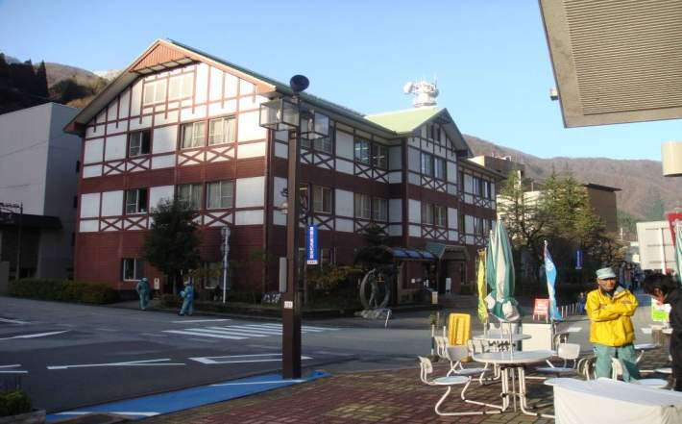
圖1 黑部川電氣記念館

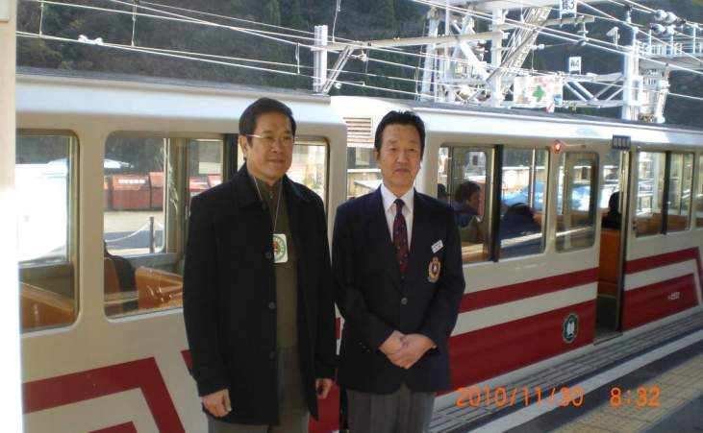
圖2 黑部峽谷鐵道列車
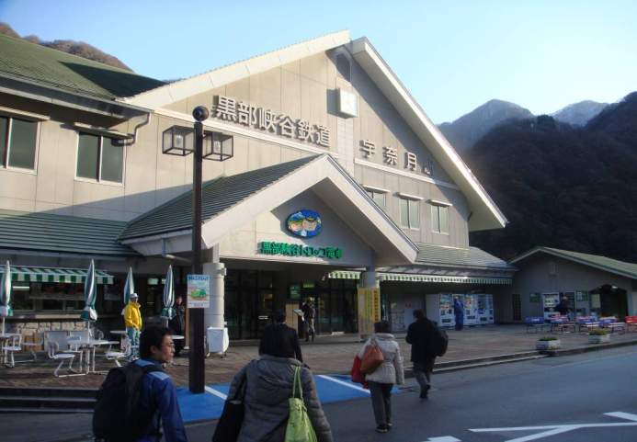
圖3 宇奈月車站
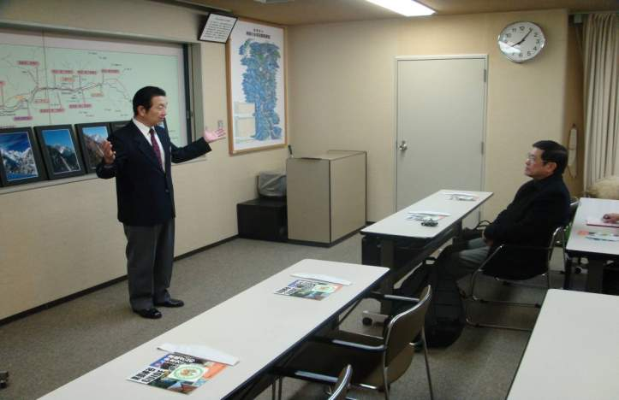
圖4 九里知文館長詳盡的解說黑部川開發過程
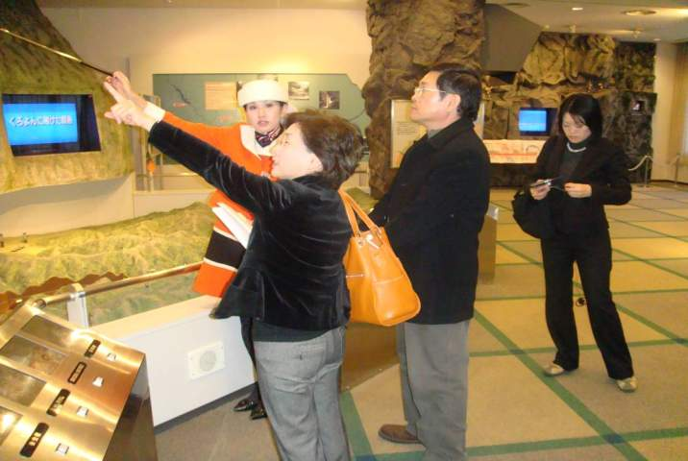
圖5 參觀電氣記念館展示設備
- 黑部川峽谷
在關西電力株式會社江淵兼一先生專業的流域景觀導覽下，我們乘坐黑部川峽谷鐵路，沿路瀏覽宇奈月水庫(圖6)、出し平水庫(圖7)、新柳河原發電所(圖8)、黑部川第二發電所(圖9)及黑部川第四發電所(圖10)。
在黑部川第二發電所我們看到由於河川大量的土砂，不但必須年年疏濬，且常使發電所一再改建。而淤積的土石，由於缺乏道路輸送，清疏後只能堆積於河道兩旁，借助次年洪水帶走。這和台灣許多河川上游面臨的土砂問題及解決的方式，一模一樣。
為了讓下流的土砂能順利流入日本海，後續興建的出し平水庫及宇奈月水庫在壩體均設置排砂道。洪水期間，除以疏洪道排除洪水與土砂外，退水時則持續以排砂道清除土砂，俟河川濁度降低後，始進行蓄水。成功的排除1995年大洪水帶來的172萬噸輸砂，後續並以年排砂50萬噸，維持出し平水庫48%的有效庫容。
在黑部川第四發電所，我們觀察到日本的水力電廠係以全自動化的管理。除了定期派遣的維護人員，全部無人化營運，由下游管理中心遠端監控。目前台電公司的水力發電廠，亦逐步採相同的管理模式。
更往上，一行人換乘上部鐵路(圖11)，以通過高熱地區。高熱地區是黑部水庫興建過程中做艱難的障礙，即使今日，在火車中，我們仍能感受到令人窒息的硫磺味與熱度。再經仙人谷水庫(圖12)後，就是我們的目的地黑部水庫。
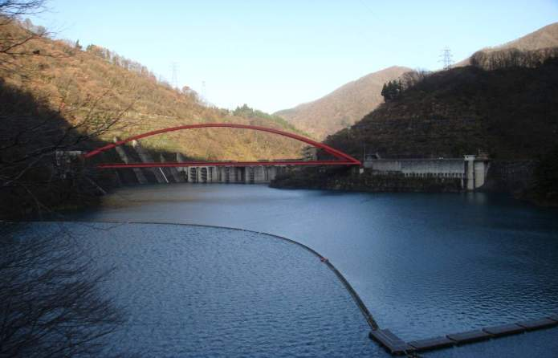
圖6 宇奈月水庫
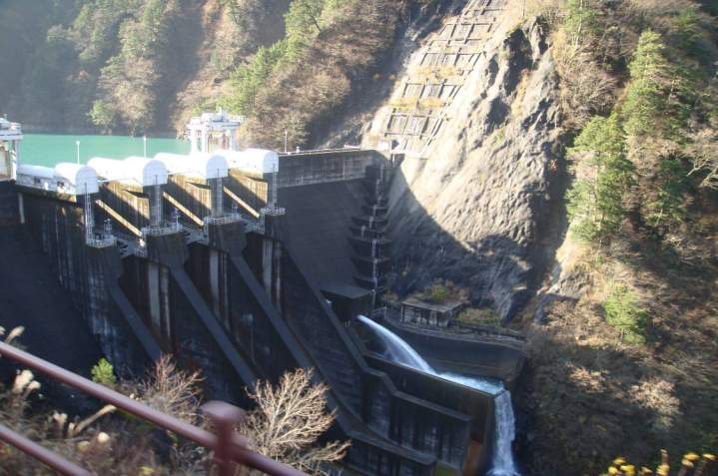
圖7 出し平水庫
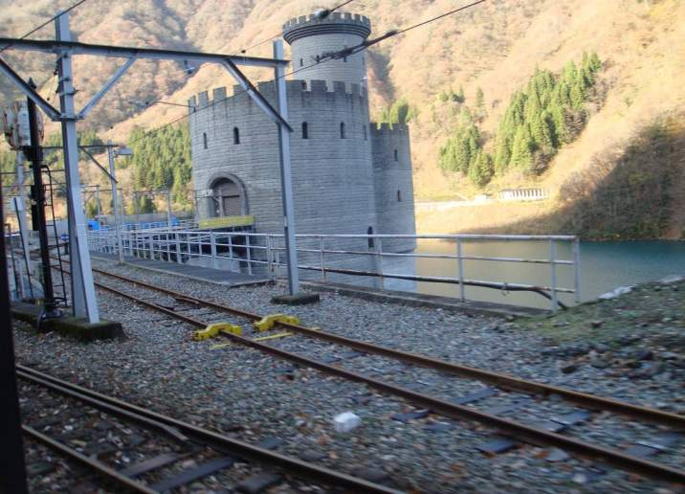
圖8 新柳河原發電所
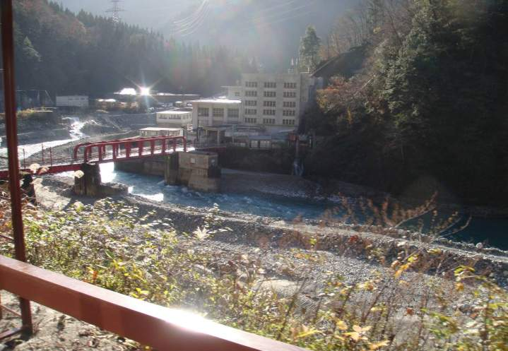
圖9 黑部川第二發電所及疏濬後堆積於河床的砂石
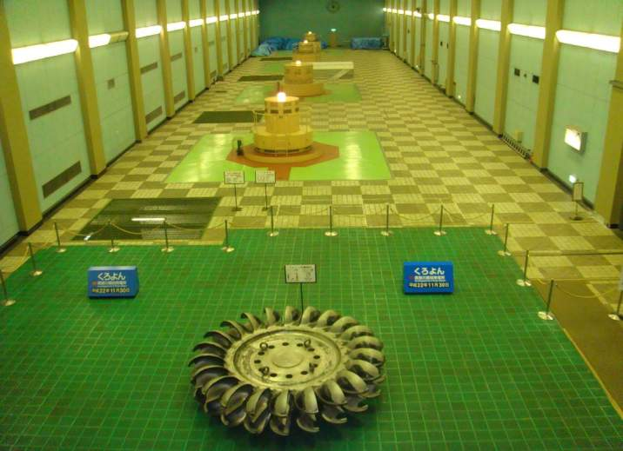
圖十五 王藝峰科長與韓國及伊朗代表合影
圖10 黑部川第四發電所
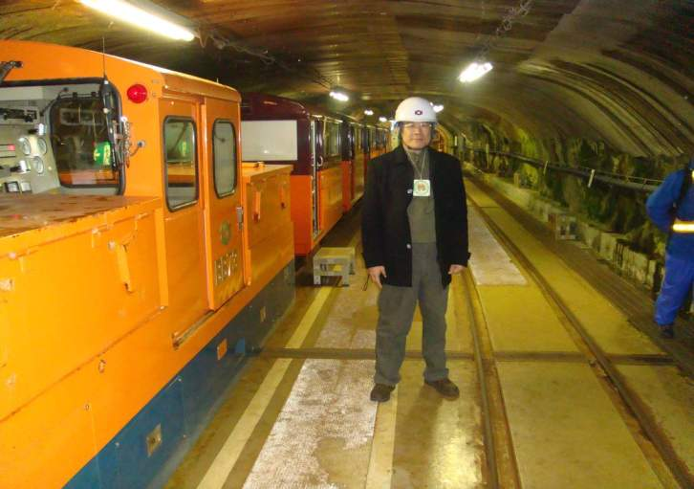圖11 通過高熱地區的上部鐵道

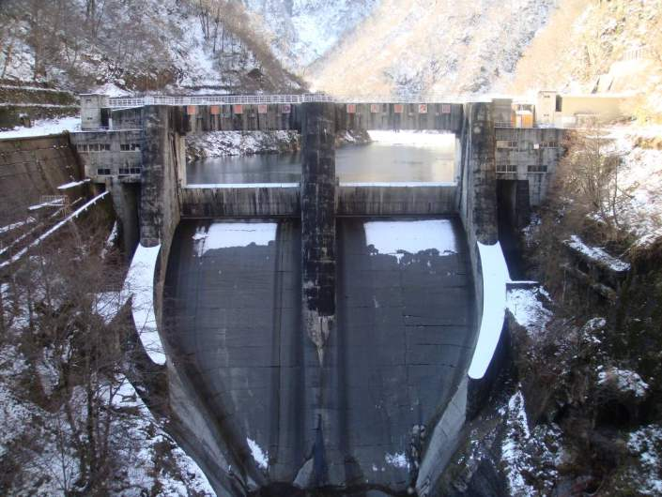
圖12 仙人谷水庫
- 雪山環繞的黑部水庫
- 日本第一高壩
1960年完工的黑部水庫壩高186公尺，是日本第一高壩;壩體體積158.2萬立方公尺，壩頂長度492公尺，蓄水量2億立方公尺，也是日本最大的拱壩;計畫總經費513億日圓(關西電力,2010a,b,c,d)。
壩原先設計為拱壩，由兩側岩壁支撐蓄水壓力，但因建設時發現斷層，為兼顧合理蓄水量與安全，部分的弱岩面或斷層清除後，以混凝土(40000立方公尺)或格柵混凝土(Grid concrete)(11000立方公尺)取代(圖13)，右岸較長的斷層因為無法強化，經現地進行承載力試驗(圖14)後，採修正拱壩兩翼為重力壩(圖15)。為監控斷層影響，黑部水庫管理中心(圖16)設置完善的即時的壩體位移(Horizontal & Vertical Dam Displacement) (圖17)、滲流(Seepage Flow)、斷層位移(Fault Displacement)、應力(Dam Strain)、壩溫(Dam Temperature)、壓縮應變(Compressive Stress)、壩體接點位移(Joint Displacement)等監測設備，觀測結果壩體已達穩定狀態(關西電力,2010c)。
- 黑部川第四發電廠
搭配黑部水庫興建的黑部川第四發電廠，位於水庫下游10公里。為了保存黑部川峽谷景觀，包括電廠、運輸鐵道都地下化。電廠配置有4具水渦輪機，發電水頭545.5公尺，總裝置容量33.5萬仟瓦。
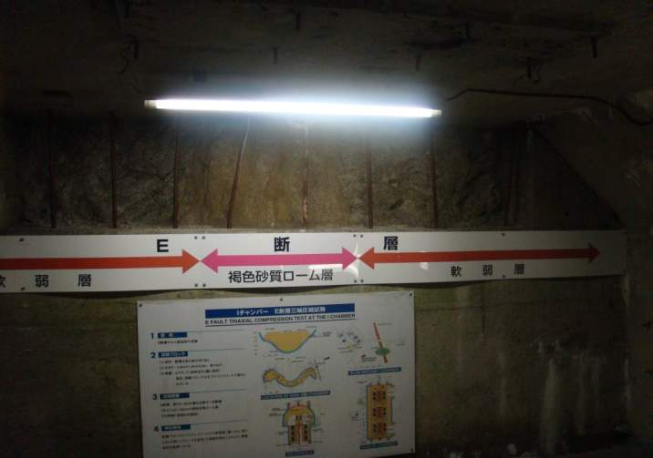
圖13 以混凝土取代的黑部水庫E斷層

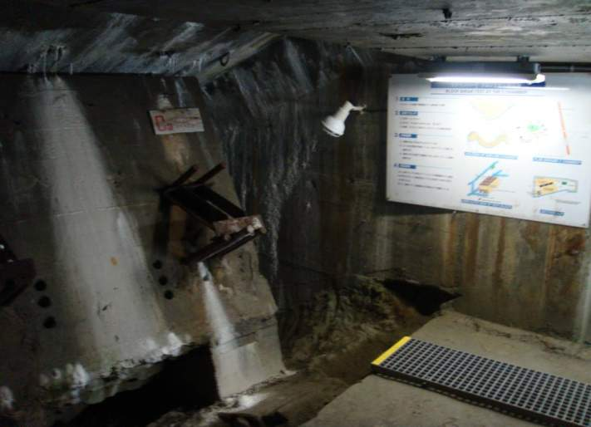
圖14 黑部水庫F斷層現地承載力試驗
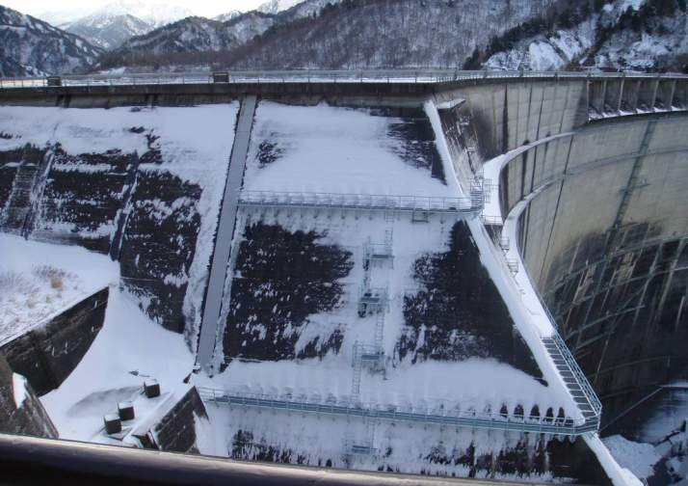
圖15 黑部水庫右翼壩體

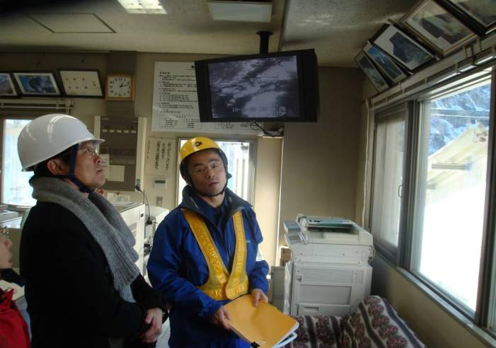
圖16 水田先生向楊署長介紹黑部水庫管理中心
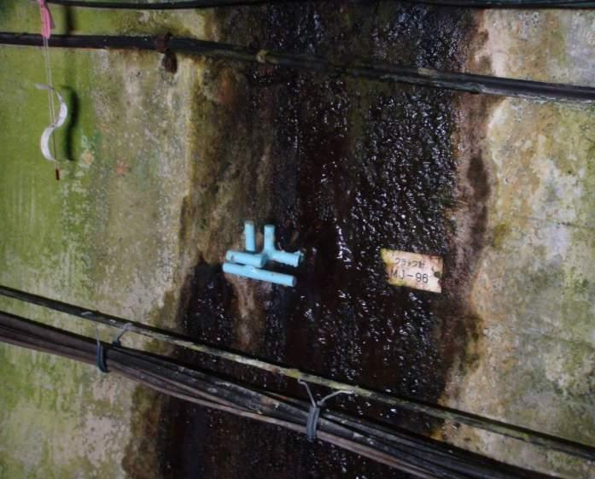
圖17 黑部水庫壩體位移監測
- 日本水庫永續策略心得
    - 建設與生態保育共存的水庫
1970年代是20世紀大建設時代的高峰，開發對環境造成的危害也逐漸浮現，興建水庫獲取水利(水資源及水力)固然加速了社會經濟發展，但河川生態的毀壞以及流域水土循環的中止，造成海岸後退與物種消滅，也逐漸侵蝕了建設的成果，反對水庫興建與拆除水庫的聲浪形成。
為了調和生態，日本水利工程師以發展生態工程技術對此一問題，例如在日本最有名的治水事件(寶曆治水)所在地─名古屋的木曾川及長良川，我們看到透過溼地營造:國営木曾三川公園，讓河口生態恢復生機；配合長良川疏濬，興建的河口堰，築有各種形式之魚道，營造人工濕地並設有親水設施(邱金鳳等,2003)。
本次研修我們也看到關西電力北陸支社出版的 “自然と地域とダムの豐かな共存をめざして”資料，刻意強調水庫與自然的調和，在黑部川的旅途中，我們也看到為因應水庫蓄水，造成兩岸棲地的破碎，國土交通省為猴子建築了跨河通道(圖18)。
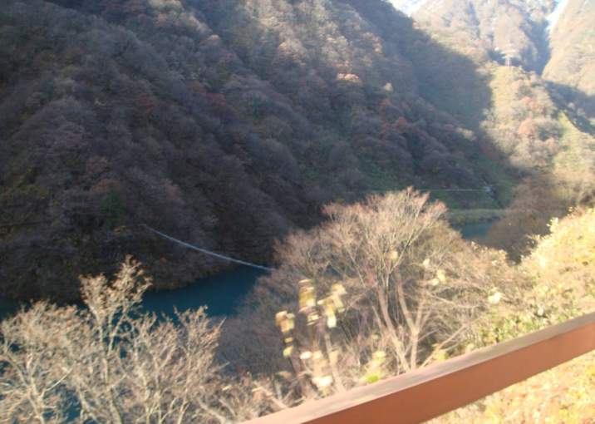
圖18 黑部川峽谷中為猴子所建的跨河索道
圖十五 王藝峰科長與韓國及伊朗代表合影
    - 發展居民生活共榮的水庫
任何公共建設或政府施政都會造成部分人民受益、部份人民受限或損失，以往我們總是認為只要多數人受惠即可，而只給予受害的少數人損害補償即已達成社會公義。但對失去發展權的少數人這樣的犧牲是公平一直是爭議的重點。1990年代居民參與的風潮興起，特別是犧牲水庫集水區當地人民開發權益，而以下游都會區人民為受益對象的水庫，更成為運動熱點。每一座水庫的興建，都考驗興建者面對抗爭的智慧。
日本水利工程師者以結合社區發展，來消弭抗爭甚至營造助力。例如日本剛興建完成的小里水庫，為感謝集水區及淹沒區居民的貢獻，水庫興建時即建造完成說明館交地方經營，並興建相關觀光設施回饋(邱金鳳等,2003)。在美和水庫，定期邀請地方民眾與學童參訪排砂隧道，並為社區興建溫泉，促進地方觀光，讓水庫資源與社區分享(王藝峰等,2006)。
本次研修我們發現關西電力將維護水庫用的黑部川鐵道兼供旅客遊覽的運輸工具，而每個車站都有為旅客設置的導覽設施，實際落實與居民共享的理念。
    - 恢復河川水土循環的水庫
水庫的興建會阻斷河川自然水土循環，水庫雖具有蓄洪功能，但洩洪也會製造人工洪水；淤積於水庫的泥沙，不僅降低水庫壽命而且影響下游河川斷面與河口海岸的穩定。隨著氣候變遷，集水區土砂產生量常因極端降雨事件而暴增，遽增的泥沙除造成損害，也讓水資源管理者措手不及。
如何恢復土砂平衡，日本的水利工程師以3種方式因應(表1)。在考慮泥沙淤積下，新建水庫壽命須以100年設計。興建中的水庫以設計多元排砂設施，例如此行我們在黑部川看到的出し平水庫及與奈川水庫設置排砂道，其他如透水攔砂壩、水庫清淤等(表2)。對已完工的水庫則採考慮增建迂迴(排砂)隧道排砂，例如同樣是由關西電力株式會社所建的新宮川水系旭大壩，在1998年的颱風，所有上游泥沙均由排砂隧道排至下游(關西電力集團,2006a)。
另一個有名的例子則是國土交通省所轄天龍川水系水庫群之一的美和水庫，美和水庫為壩體為混凝土重力霸，壩高69.1m，蓄水量3430萬立方公尺。因源頭三峰川泥沙問題嚴重，水庫淤積量至1999年已達2014萬立方公尺，為設計時之估計值的三倍，國土交通省爰於1973年起規劃水庫永續事業的推動，至2004-2005年工程陸續完工。其中排砂隧道經2006年7月洪水測試，確實發揮排砂效果(最大分洪量242cms) (王藝峰等,2006)。
但黑部川和天龍川一樣，集水區岩盤為花崗岩，懸浮顆粒少，引進台灣時其設計及效能須再評估。另外河川上下游均有系列水庫，且年流量遠高於水庫蓄水容量，運用洪水排砂，對流域水資源供給影響有限，台灣似乎只有大甲溪具備類似條件。旭大壩及美和水庫的排砂設施都是多元化的，包括排砂閘門與上游入庫前攔砂壩，台灣若採用亦應整體規劃(表3)，方能發揮預期效果。

表1 日本水庫泥沙問題對策
對策 | 實施後情況
1.在考慮泥沙淤積下，新建水庫壽命須以100年設計 | 46個新水庫中，有18個淤泥超過設計值
2.水庫興建排砂道 | 洪水排出之淤泥高度優養化，引發下游養殖業傷害進而訴訟（大陸黃河亦有相同情形）
3.排砂隧道 | 初期成效良好，整體成效尚待評估

表2 美和水庫綜合清淤策略
1.透水性攔砂霸貯砂挖除 | 年挖除量16萬立方公尺
2.三峰川排砂隧道 | 年排放量39.9萬立方公尺
3.壩體洩洪 | 年排放量2.1萬立方公尺
4.壩體排砂道 | 年排放量7.9萬立方公尺
5.水庫清淤 (適時清淤) | 年排放量2.6萬立方公尺

表3 清淤配套措施
- 攔砂壩採取土石專用道路
- 公開接受民眾申請，自行採用淤泥及浮木
- 多重攔污設施(水面攔污索、水下攔污柱、進水口前端攔污柵)

參、都市防災分享之旅
  - 首都圈外郭放水路－江戶川地下河川
江戶川(Edo river)和中川(Naka river)綾瀨川(Ayase river)位於東京都荒川(Ara river)與利根川(Tone river)之間，從1955到2005年間，隨著東京都會區的擴張，開發區域趨近50%。雖然河川兩岸多有堤防保護，但束堤帶來的河床壅高，使得排水更為困難。近年來只要48小時降雨超過180mm，淹水戶數均在15000戶以上。考量河道拓寬或加高堤防，所需徵收之土地經費高昂，且鐵公路橋梁隨之改善的工程浩大，國土交通省為解決水患，採取興建防洪下水道的方式，來分攤洪水，也就是地下河川。
整個首都圈外郭放水路由1個排水機場(drainage pump station)及5個直徑15~31.6m的豎井(bank)組成，其中2~5號豎井分別允許4.7cms、125cms、6.2cms及85cms洪水流入，放水路全長6.3公里，從利根穿至中川上游的倉松川(Kuramatsu River)，工程歷經6年於2006年完工。負責將水排出之庄合機場，共裝置4部抽水機，每部抽水機排水能力為50cms揚程14m。放水路一年使用六次，每年維護費約3億日圓，每3~4年清淤一次，費用約1億日圓。完成後，淹水戶數及面積不及興建前的1/10。
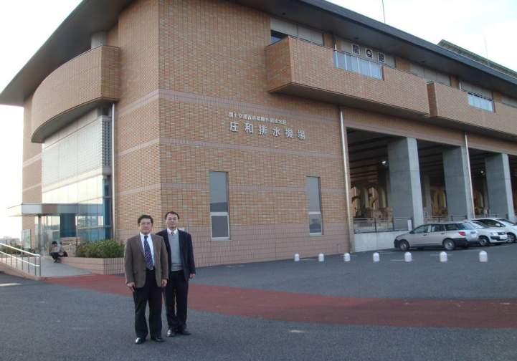
圖19 庄合機場(又稱龍Q園)
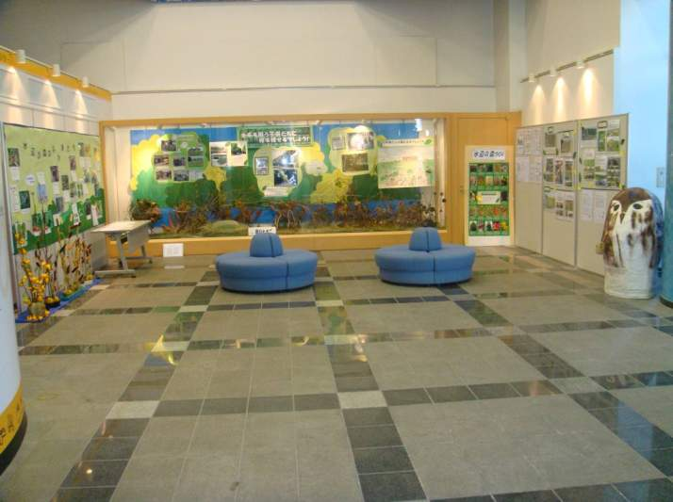
圖20 庄合機場內教育中心
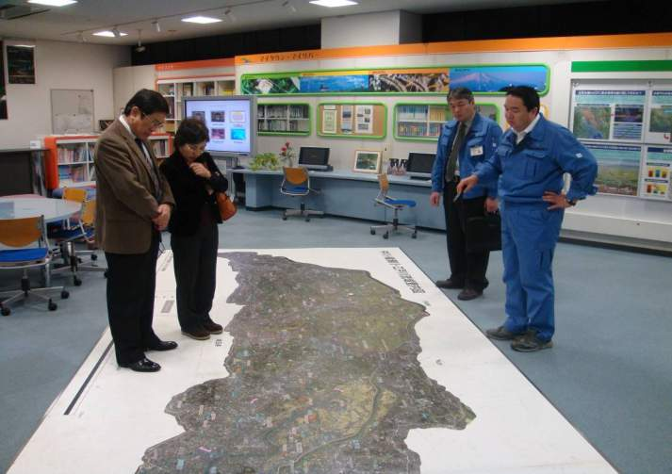
圖21 國土交通省江戶川事務所楜澤義一課長及荒木茂支所長詳細解說首都圈外郭放水路計畫
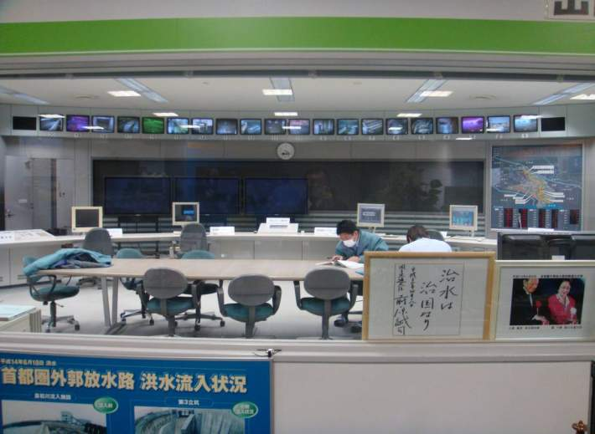
圖22 庄合機場管理中心及[治水以致國]的精神標語
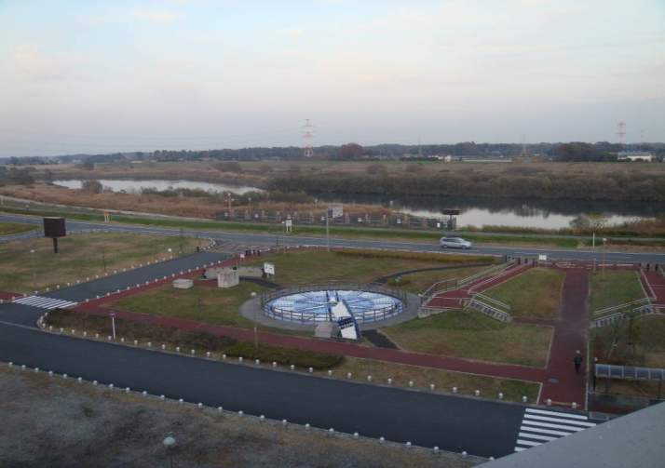
圖23 庄合機場附設公園及江戶川
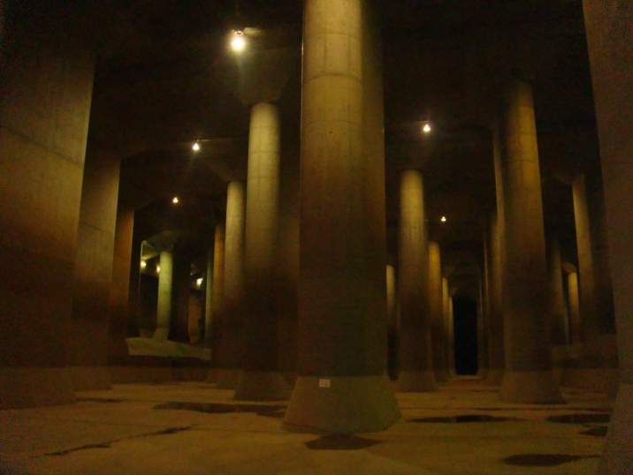
圖24 地下龍宮-首都圈外郭放水路

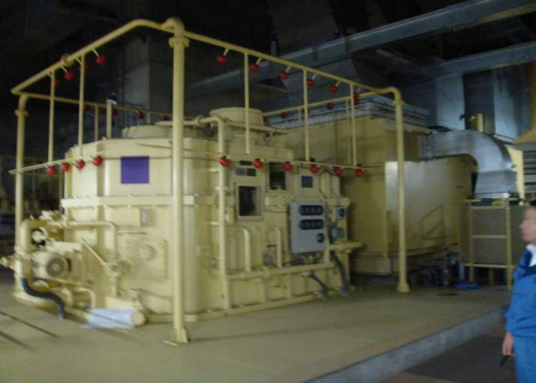
圖25 使用737氣冷式汽油引擎的抽水機外觀
  - 環狀七号線地下調節池－善福寺川取水
善福寺川取水設施(圖26)是這次訪日行程，下飛機後第一個拜訪的地點。東京都建設局白土博資係長專業又深入的簡報(圖27&28)，讓我們迅速掌握環狀七号線地下調節池的功能。
神田川是東京都管轄的都市河川，它的功能類似臺灣的區域排水，都市化的程度甚至高於江戶川流域。隨著都市化及人口老化，承受水患的風險與產生的經濟損失劇增，提高防洪能力，是保障生命財產的要務。
為滿足排水設計標準由30mm/hr提至50mm/hr，神田川已運用設置分洪道、滯洪池等多種工法，在受到建築物與土地利用現況的限制下，擴大位於東京都環狀七號快速道路下的下水道之排洪能力，成為選項。
目前完成兩期共長4.5km的隧道，由神田川主流，聯結善福寺川及妙正寺川兩條支流(圖29)。第1期使用直徑13.94m的潛盾機開挖，第2期縮減為13.44m。完工後迄今已操作26次(圖30)，當地不再發生嚴重淹水(圖31)。
興建這樣的地下調節池確實所費不貲，建設費用約1015億日圓，維護經費每年約1億日圓(圖32)，其中調節池的清淤費用(以吸泥機及高壓沖水進行)約3仟萬日圓、電費4仟萬日圓，但與過去每次災害平均約105億日圓的損失相比，只要歷經10次的極端降雨事件，效益即已超越成本。
興建於鄰近社區的設施是否會遭遇到居民反對？由於居民深受水害之苦，多數居民都贊成興建，而取水設施的造型與環境宛如公園，由隧道中支保上由兒童所繪的圖案(圖33)，顯示管理單位東京都整備局特別重視與用心於社區的融合。
如同臺灣都會進行的路平方案，在善福寺取水設施停車場上，所有人口管道都被平整的柏油覆蓋。但上面埋有螢光點指示出管道位置。一方面利於維修，另一方面避免誤挖，對工程設計的用心，值得學習。
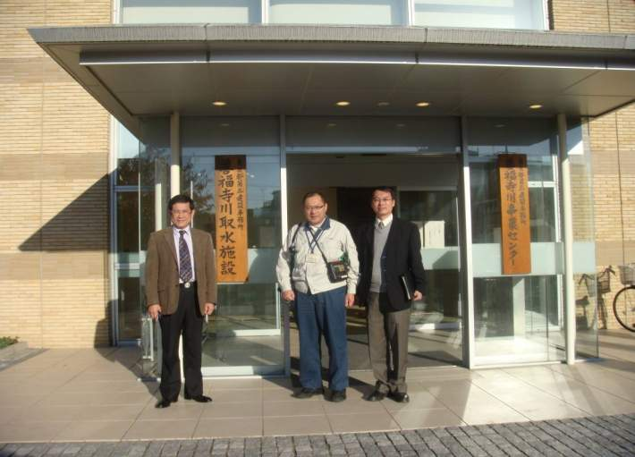
圖26環狀七号線地下調節池善福寺取水設施
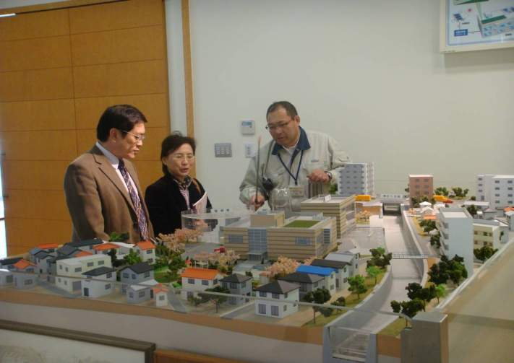
圖27 東京都建設局白土博資係長介紹設施模型
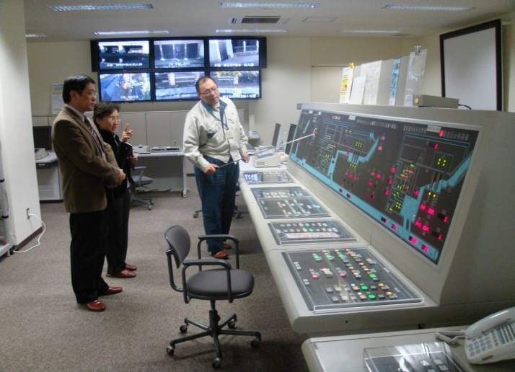
圖28 白土博資係長介紹管理中心
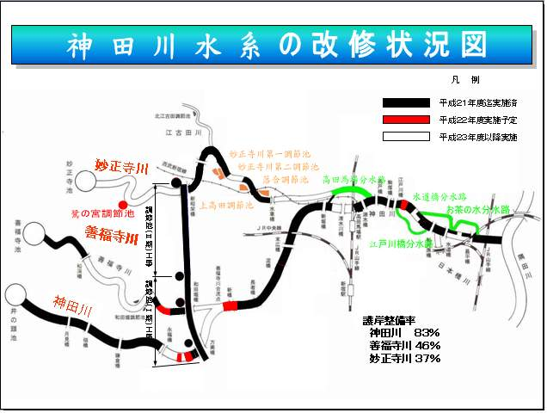
圖29 神田川歷年治水概況
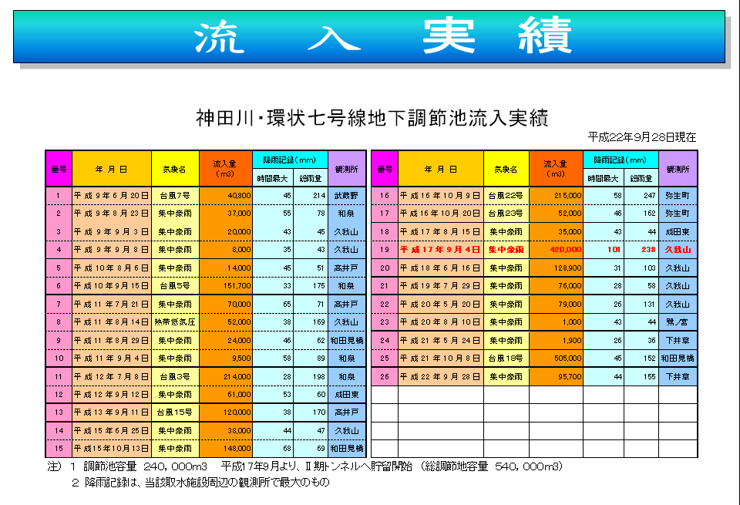
圖30 善福寺川取水實績
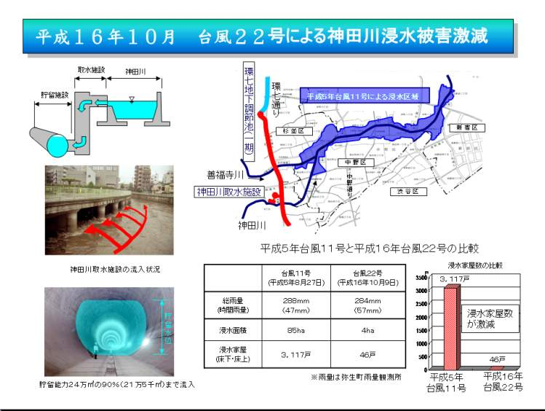
圖31 環狀7號線地下調節池改善水患實績
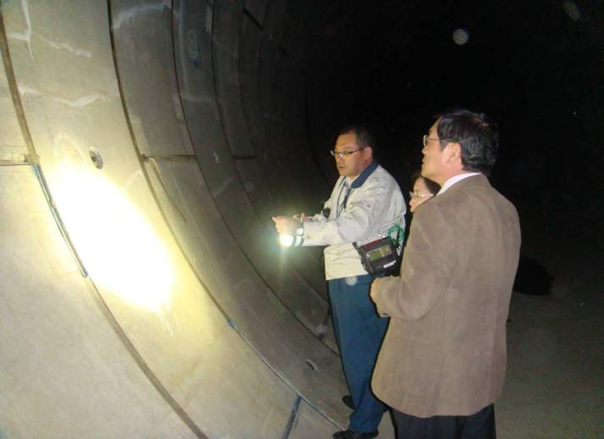
圖32 隧道因排洪導致之龜列情形

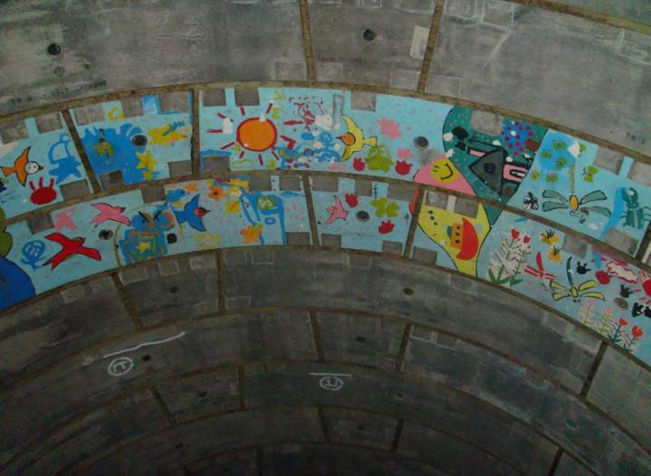
圖33 隧道中的社區學童彩繪
  - 東京都防災中心運作經驗分享
東京都會區涵蓋東京都(23個區、26個市、3町1村及伊豆與小笠原2個群島)及琦玉、千葉、神奈川等共9個都道府縣，人口高達4000餘萬人。地震及其引發的海嘯最主要防範的災害，颱風洪水、新興傳染病及火山災害，都威脅著居民的生命財產安全。在阪神大地震之後，東京都建立了高規格的防災體系，因此本次研修，特地造訪東京都防災中心。
訪問當日我們受到知事辦公室儀典長高原寿一、總務局防災部山內亮一課長及外務課黑澤宏明熱忱接待(圖34)。聽取簡報後，一些運作的經驗十分可取：
- 防災計畫
  - 依據災害對策基本法訂定「東京都地域防災計畫」及「區市町村地區防災計畫」。
  - 依據水防法訂定「東京都水防計畫」。各河川管理人訂定「河川整備計畫」。
- 防災中心運作
  - 災害事件發生後30分鐘內成立。
  - 水災由建設局主導成立水防對策本部應變。一旦發生重大人命傷亡，則由防災中心接手。
  - 設置備援中心(人員與設備100%備援)。
  - 在「有明之丘」及「東扇島」設置2處廣域的防救災物資儲備據點。
  - 「綜合防災本部」人員負責防災中心，人員採取專人非專職方式，由各局處專責人員擔任。
  - 輪值之專責人員，中心未開設待遇期間，不得離開防災中心30分鐘路程範圍，晚上則於專用宿舍待命輪值。
  - 水災防救由市町村負責，都道府縣支援。
- 防救災經驗
  - 大眾交通工具中斷時，緊急安置計畫。
  - 透過便利商店及飯店緊急發放飲水食物及臨時收容。
  - 街道處處可見防災避難指標(圖37)。
- 淹水潛勢圖資法規規定發布
  - 前一年淹水地區圖。
  - 當地歷史最大降雨事件下，破堤情境之淹水潛勢圖。
  - 除河川洪水潛勢圖，亦製作海潮(海嘯)溢淹潛勢圖。
  - 各區淹水潛勢圖及避難防災地圖均公布於網站，且以報紙配送全住戶。
本文接近完稿之際，適逢日本東北發生0311強震(詳附件3[災情]一節)。地震引發複合災害，包括維生管線損壞中斷、大火、海嘯、道路中斷、核電輻射外洩及煉油廠爆炸等災害。時至今日核電危機仍未解除，日本一地震災不僅打擊全球產業鏈，引發的反核議題，竟讓德國綠黨首度取得一邦的執政權。觀諸日本應變作為，完全符合本次所分享的災防體制經驗(詳附件3)：
- 內閣應變機制在事件發生後即成立：3月11日14時46分發生地震，14時50分首相官邸対策室設置、15時14分緊急災害対策本部設置。
- 各部會的緊急措施幾乎在第2天就立刻發布，例如文部科學省的災害監控；財務省的特別條例；經濟產業省的電力調度；農林水產生的物資供應；及國土交通省的災害調查。各單位幾乎是照著應變劇本迅速作業。
- 災害對策本部負責指揮，救災作業情形定時發布(詳附件3[救災資訊隨時發布]一節)。首相官邸辦公室官房長官(相當於我國行政院秘書長)，隨時召開記者會，不眠不休。
- 完善的教育宣導與演練發揮功能，日本民冷靜疏散與避難。各媒體網頁第一時間公布避難處所、醫院及食物、飲水供應點。
- 設定之便利商店與超市確實發揮臨時避難所與物資供應站的功能。
然而，東京電力公司面對福島核能發電所意外的舉措失當，顯示民營企業面對災害時，並不重視平時的情境規劃，以至於無法立刻決策。而在公司利益的考量下，仍然無法像政府一樣以大眾的福祉為第一優先。若這家民營企業是關鍵的基礎設施事業，將會對社會造成重大傷害。將公民營關鍵基礎設施事業納入災防法運作，是刻不容緩的工作。
另外大規模或超大規模災發生時，一定會發生超乎想像的二次災害，現行以特定部會擔任災害應變中心只會作業的做法，在二次災害發生時，必定會舉足失措。這次日本0311震災，大家可以理解海嘯及火災的發生，所以海嘯預警能發揮功能，但想不到的是衍生的福島核災，對日本的傷害可能較地震火災海嘯更大更長遠。回想台灣88風災時，應變亦是以一般的風災或水災、土石流思考，未能預估巨大降雨下產生的龐大崩塌，會立即導致堰塞湖潰決、河川淤塞改道、漂流木土石擊斷橋樑等瞬間二次災害，造成重大損害。
現行核子事故應變法偏重核子設施的處置，但對人員疏散撤離僅限於高輻射危險區域，並未思考農漁產品及飲水汙染後的更大區域疏散撤離、物資供應及環境安全風險評估規劃。雖法規上指陳，以災防法規範應變，但現行災防法災中央災害應變中心的作業、全民動員法國防的全民動員作業與核子事故完全沒有銜接，不曾整合計畫與演練。試想，如果超大洪水使河川潰堤，沖毀了核能電廠的送電或給水設備，我們的應變能力足夠嗎?如何同步應變水災與核災?
一般災害的災害潛勢與大規模災害的災害潛勢完全不同。建立大規模災害的情境與整合應變體系刻不容緩。大規模災害救災人力、技術與物資平常的儲備往往不足，如何對外國求援、如何協調國際救災資源，應建立完善規劃。

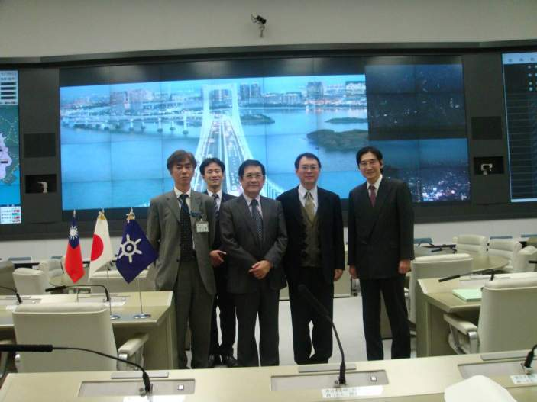
圖34 知事辦公室儀典長高原寿一、總務局防災部山內亮一課長及外務課黑澤宏明熱忱接待
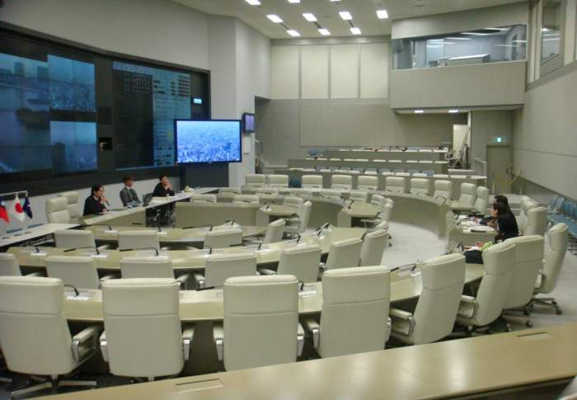
圖35 東京都防災中心
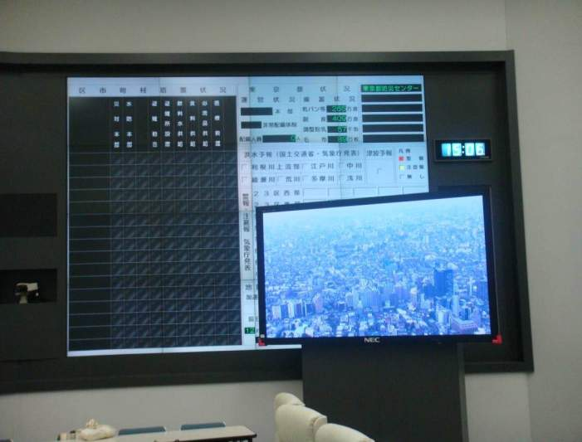
圖36 防災中心災情看版
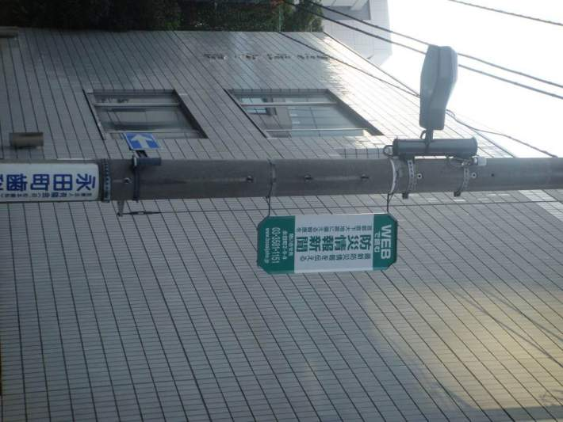
圖37 東京都街道處處可見的防災指標
  - 國土交通省座談
1959年伊勢灣颱風造成重大傷亡後，日本才開始有計畫的推動治水計畫。日本的河川陡峭(圖38)、洪水流量瞬間暴增(圖39)，過去十年間，1821個市町村中，曾受1次水患的高達98.4%(圖40)。經過多年的治水，水災傷亡確實有效下降(圖41)，但災害造成的財物損失與生活不便卻持續增加。
本次研修透過國土交通省河川局大櫬英治調整官(圖42)的深入介紹，我們了解到日本的治水政策與災害預警發展：
- 都市洪災與老人避災是日本目前水害防制的2個關鍵課題。其中都市洪災在臺灣也已經成為近幾年治水重點，而快速高齡化的臺灣社會，老人避災問題將是未來重要的挑戰。
- 日本的治水政策以(1)河川防洪(2)流域綜合治水(3)水災應變為3大主軸(圖43)。其中以興建疏洪道及河川治理為主的河川防洪，臺灣是台灣治水的主要思維；而綜合治水囿於臺灣治水、國土規劃與都市計畫介面無法整合，目前僅有易淹水地區水患治理計畫稍有突破。至於水災應變由於政府近年大量的投資，成果不亞於日本現狀。
- 日本水災救助並不對個人補償，僅有死傷者的慰助金及房屋損害的低利貸款協助。
- 日本水災有商業險但無強制洪水險。
- 日本在減災工作上，多已步入法制化。在都市計畫法中允許對低窪地區限制開發；易淹水地區的建築物則要求基礎提高。建築法中要求社區設置雨水儲留設施。
- 淹水鼓勵往高處垂直避災。對河川洪水潰堤建置即時預警系統。但並無內水淹水警戒系統。臺灣災淹水預警科技上，除降雨雷達技術外，水理演算以進入風險地圖製作，恐已超越日本。
- 疏散撤離命令由市町村長下令，督道府縣支援協助，國土交通省提供水情資訊。政府間權責分工與我國相當。
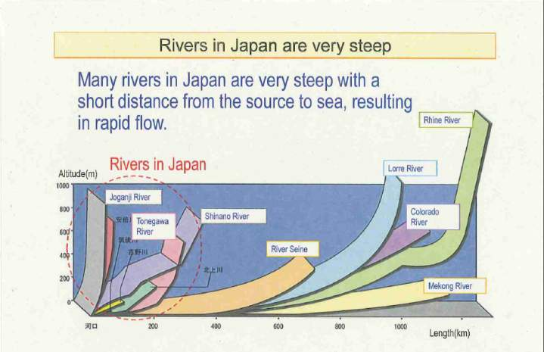
圖38 日本河川坡度與世界河川比較
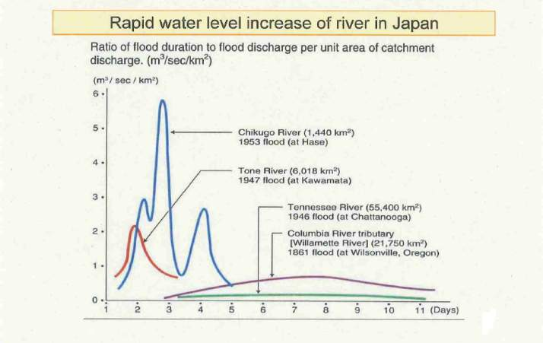
圖39 日本河川洪峰流量特性
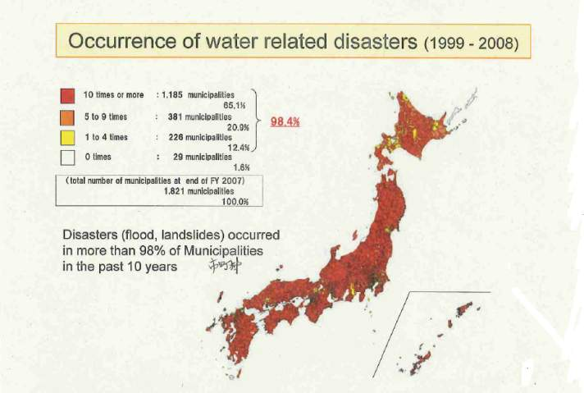
圖40 日本過去十年內市町村遭受水害的頻率

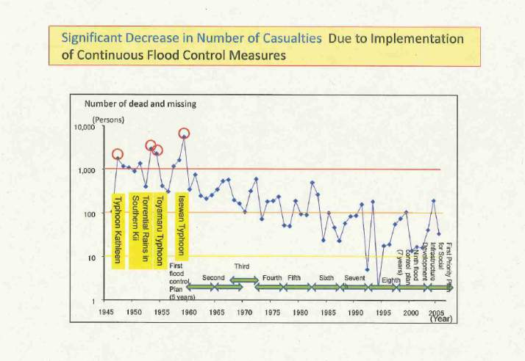
圖41 日本近年治水成效
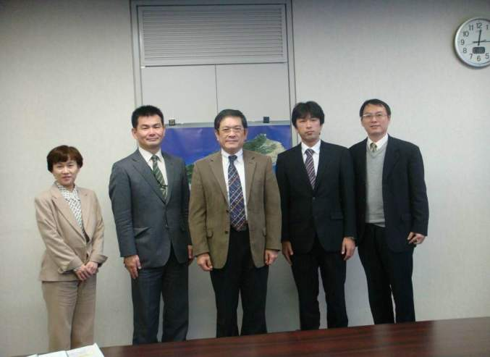
圖42 楊署長偉甫與國土交通省河川局大櫬英治調整官、吉村元吾課長補佐、交流協會赤崛幸子部長合影

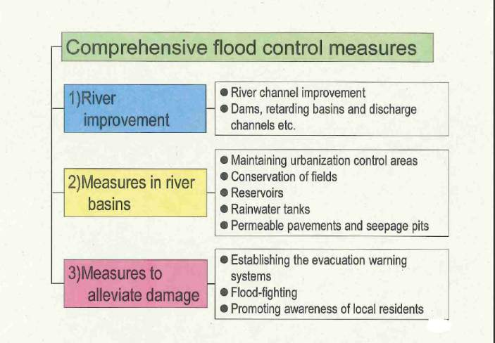
圖43 日本治水政策三大主軸
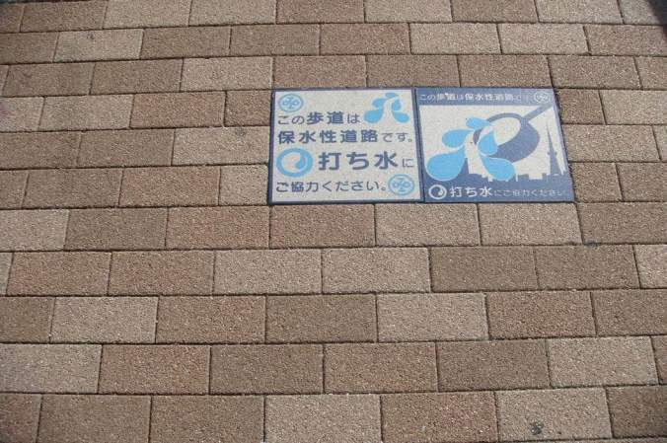
圖44 東京都街道上的透水鋪面

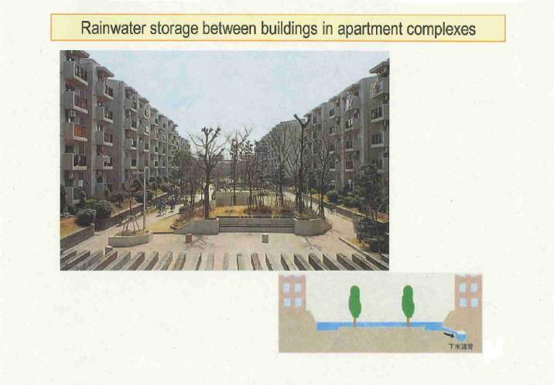
圖45 社區雨水貯留設計
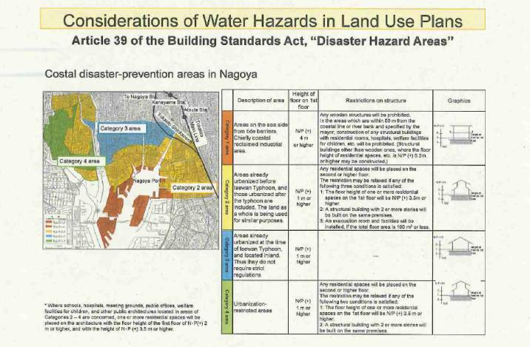
圖46 日本建築法要求易淹水地區建築防水設計

  - 日本水害防救策略心得
- 賦予綜合治水新意義
綜合治水是日本學自荷蘭人治水技術後，發明的用語。早在德川幕府時代，薩摩藩請來荷蘭工程師進行名古屋平原的木增三川整治-「寶曆治水」，它的特色就是3條河川3種治水方法。後續如荒川治水都是要求水利工程師將治水工程視如建築般，因地制宜設計，運用多元工法以兼顧防洪與都市發展，甚至將治水目標擴及遊憩與生態保護。
但隨著都會發展，治水工程的代價越來越昂貴，也越來越難取得適當的空間，綜合治水的意義已經轉換成跨部門綜合治水。透過國土保育與規劃避免潛勢區域開發；運用建築部門與都計部門的規範，讓以開發區受水害時有災無難；發展跨部門的工程技術，如超級堤防、透水鋪面與建物儲水空間，以達成減災防災的功能。
臺灣治水機關眾多，但水災防救權責卻集中於經濟部水利署，防災重於救災、離災重於防災就是目前日本綜合治水所代表的涵義。目前經濟部水災災害防救業務計畫，尚聚焦於應變，有必要擴充至減災、避災層次；4減災行動仍著重於工程，有待納入管理與法規。
跨部會的治水原則可立即納入。例如都市計畫或區域計畫新增防洪用地、易淹水地區建築物低樓層防水設計、建築物與學校社區強制設置雨水貯留設施、市區道路的人行道舖設透水鋪面等(圖44~46)。
- 精進水災應變體系
完備的非工程水災防救體系，更是避災離災的關鍵。臺灣水災防就在預警救災上，完備程度不下於日本。但在疏散避難規劃上完備程度遠遜於日本。特別是大規模災害下的跨區域避難疏散，幾乎是一片空白。
目前水災防救重心在於破溢堤後的強修強險，雖譚美颱風之後，為因應都市水災，而建構了龐大的移動式抽水機隊，易淹水水患治理計畫啟動後，又再增添大量抽水站及滯洪池亦成為排除積水的應變措施。但因應老年化社會及都市洪災需著重的人員疏散與財物保護作為，至今僅能以預警為主要手段，如何解決疏散撤離所需的交通規劃、臨時避難與長期安置地點的整備、災民緊急飲水食物的供給等事項，仍有不足。淹水發生後，地下室的積水抽除、泥沙清理等復原工作的標準作業程序，尚待補充。災民眾財物救助與洪災保險的推動，尚待啟動。
目前颱風豪雨時，民眾取得水情資訊主要來自中央氣象局，如何將淹水潛勢圖或水災防救資訊於平時或災時及時提供給民眾，亦應加強。
- 整合完善的應變計劃與分工
由0311日本震災時應變機制的運作，中央與地方、省廳之間分工明確。各單位計畫完備，幾乎都是在第一時間啟動作業。
反觀我國目前的防救災計畫多為宣示性、綱要性及行政程序性計畫，未來各部會災害防救業務計畫怡增加操作性、標準作業性規範，例如每個縣市政府應訂定防汛計畫、每個流域應訂定河川(排水)防汛整備計畫；而地方災害防救業務計畫，宜修正為手冊性及案例模擬性之型式。
目前我國災害應變的情境多為單一災害，不足以應變大規模災或深度複合性災害。建立大規模複合型災害防救應變體系，宜立即進行。
- 重大關鍵基礎設施防護必須加速規劃
關鍵基礎設施的損害，讓災害搶救遲緩、災情加劇且災後復原困難。而這些設施逐漸為民營企業所有，如何納入防災體系，避免公司決策者將公司利益置於全民利益之前，是臺日兩國共面臨的課題。
- 加強國際合作善盡地球村責任
本次訪問發現，因為臺灣水患頻傳，政府投資龐大，我國水災預警科技(特別是淹水預警)不下於日本已居亞洲翹楚(日本專注於震災、大陸仰賴外國科技、韓國尚在萌芽階段)，可能是目前我國工程界少數最具競爭力的技術項目。政府若能協助商品化、並提供進軍海外時的融資保證需求與營運維管服務，將是臺灣21世紀最具潛力的水利產業之一。
肆、高品質用水知識之旅
- 三園淨水場
在日本多數的自來水供應是由市町村負責，部分規模較小的市町村會聯合成立自來水事業，例如群馬縣的群馬用水。東京都的自來水亦由都政府經營，由東京都水道局營運，3862名工作人員均為市政府公務員，淨水場的操作則委外操作。總供水區域為1222.8平方公里、供水能力每日686萬立方公尺、供水人口1264.3萬人、配水管總長度2.6萬公里。年總配水量15.679億立方公尺，每日平均配水量429.6萬立方公尺。東京都自來水的水源主要來自利根川及荒川，約佔每日取水量630萬立方公尺的78%。自來水場建設費用由政府編列預算辦理，營運費用則由水費填補。
東京都自來水系統共設有12座淨水場，其中金町、三鄉、朝霞、東山及三園淨水場均已引入高級淨水處理，東京都政府並規劃於2012年前將所有引用利根川及荒川水園的淨水場都完成高級淨水處理。東京都採用的高級淨水處理係以活性碳吸附加上臭氧消毒處理，取代傳統加氯消毒方式。而在多摩川的2做處理場則採用RO膜淨水。自來水的給水成本約為每立方公尺188.29日圓，水價按口徑及用水量每立方公尺由0日圓至最高404日圓。
水價中用水5立方公尺以下免費，6~10立方公尺間每立方公尺僅22日圓。這樣的收費方式除了保障低收入戶的飲用水量，事實上也節省管理成本，因為少量用水戶對自來水事業而言，收費抄表稽催的成本恐超過水費收益。
日本的工業用水原本是以取用地下水為主，為了防止地層下陷，近年來也開始由水道局供水。工業用水的處理比民生用水簡單，淨水及輸配水系統分離，為鼓勵工廠使用水費並不昂貴。
本次訪問的三園淨水場設有工業淨水場及民生用水淨水場(圖45)，民生用水淨水場採高級淨水處理，處理流程(圖46)為混凝、前段過濾池、臭氧消毒(圖47、48)、生物活性碳處理(圖49、50)、後段過濾等。為推動節能省碳過濾池加上可開啟式太陽能板(圖50)，令人印象深刻的是正施工中的防震補強工程(圖51)，其目標是因應規模7的地震。
0311日本強震東京都自來水供水系統並無破壞的事件傳出，可見防震設施確有發生效果。但隨後的福島輻射事件卻造成金町及三湘等淨水場相繼檢出微量輻射源，顯示高級淨水場的處理程序，仍無法克服輻射污染危機。特別是一旦發生汙染，日本對替代水源的供應規劃，相較於救災避難之應變，顯然手忙腳亂，以致人心惶惶。而採用的瓶裝水配給方式，顯然無法應對龐大的都會人口需求。

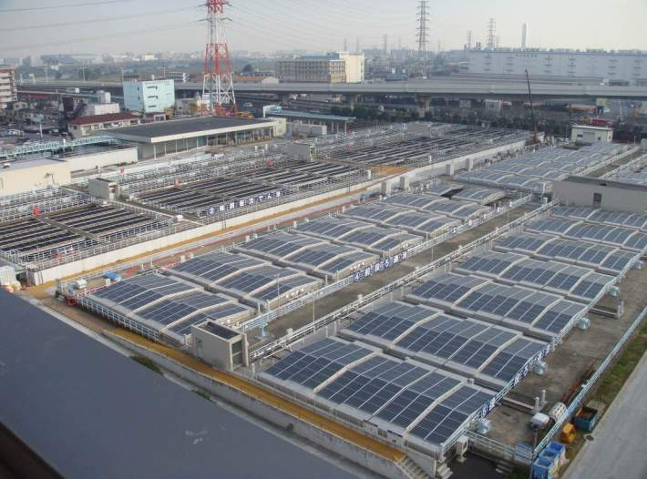
圖45 東京都三園淨水場(民生用水場)
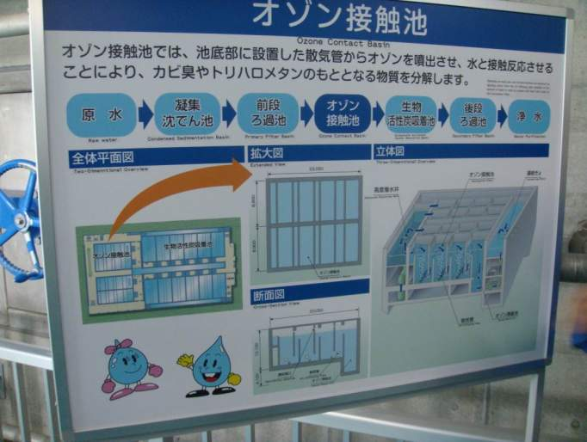
圖46 東京都三園淨水場處理流程
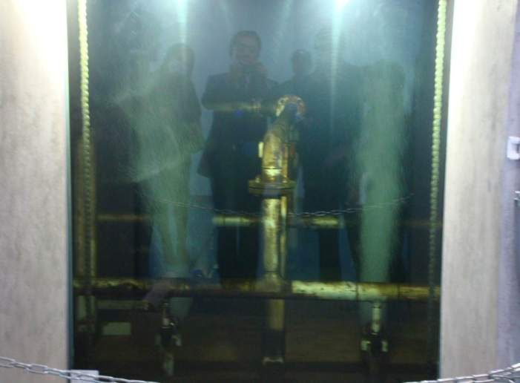
圖47 東京都三園淨水場臭氧消毒過程
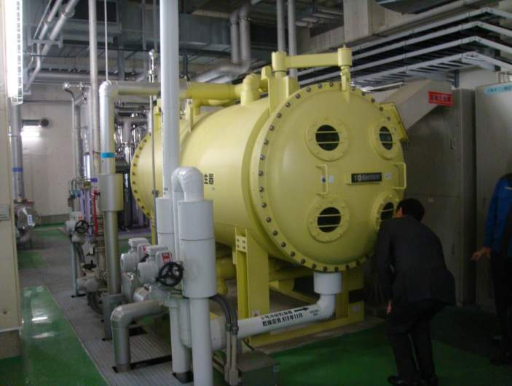
圖48 東京都三園淨水場臭氧產生機
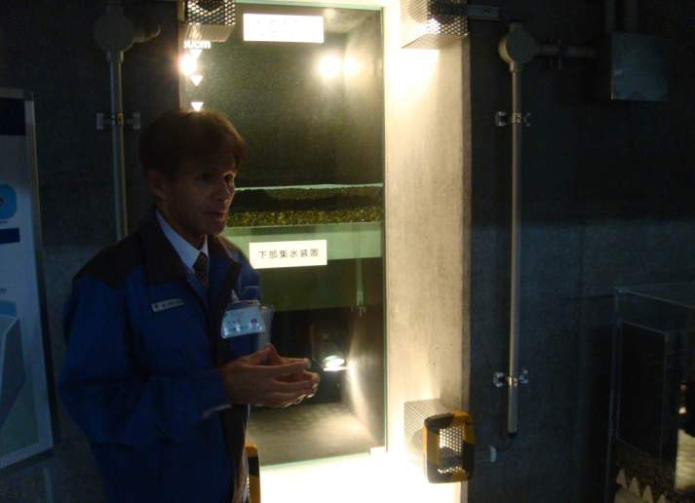
圖49 東京都三園淨水場活性碳處理槽
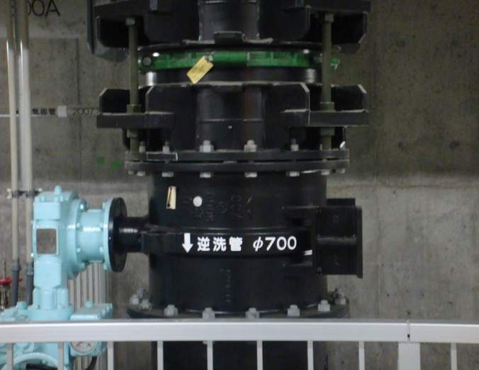
圖49 東京都三園淨水場活性碳反沖洗管
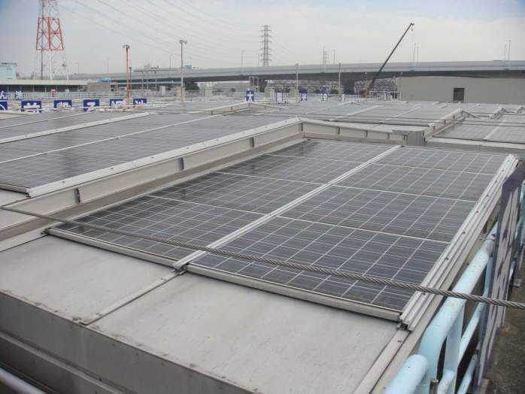
圖50 東京都三園淨水場太陽能發電設備
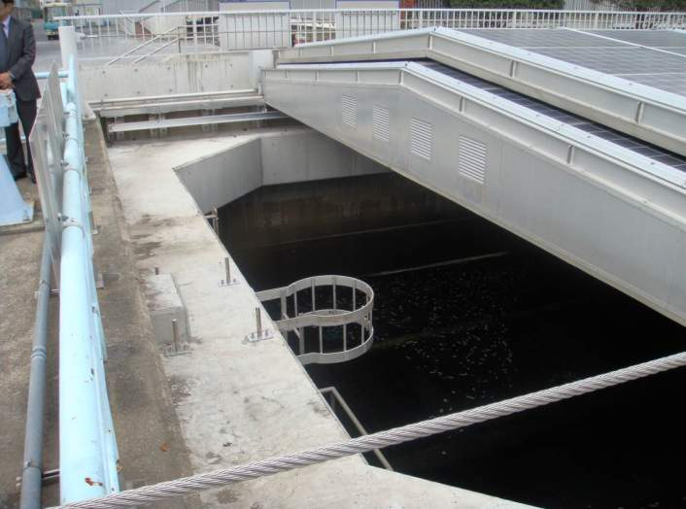
圖51 東京都三園淨水場防震設備

- 日本自來水管理策略心得
- 公眾利益導向的經營目標
自來水事業為政府經營之公共設施而非公營事業，經營目標以公眾利益導向。
以水價而言(表4)，考量日本國民所得及匯率(約9備)，臺灣每度約10元的水價相當於日本每度90日圓。東京都水價第一段及第二段均低於臺灣，第三段水價約略與台灣相當。第一段每月用水量5度以下者免費，亦即1個人每日用水量在166公升以下免費，也意味著國家保障每一位國民喝水的權利，即使你窮得付不起水費。第二段每月用水量6~10度者(每戶每日用水333公升)，水費每度僅22日圓，相當於以低價供應小家庭的用水。月用水量11~20度的第三段水價約為第二段的6倍。如果你是一般家庭節只要節約用水就可大幅降低水費，何樂而不為，特別是每戶每日用水333公升是相當容易做到的節水目標。
或許對一般家庭用戶，提高水價並不是節約用水的正確方向，配合適當門檻降低(如節約10%的合理用水)水價，更能誘使人們節約對生活影響有限的水量，以享受低廉水費。
至於大用水戶多為商業或工業所需，用水行為多由營業需求決定，以水價作為節約用水誘因很難，過高的水價會傷害經濟，太低的水價不符公平原則(以稅金補貼資本家)，水價的定價原則宜考量其他政策原則。例如東京都以低廉自來水價誘使工廠以自來水取代地下水，減緩地層下陷。在臺灣由於水庫開發困難，宜以水價作為廢水回收再利用的誘因，例如封填地下井者或使用一定比例以上再生水的工廠，其自來水價可予以降低。
表4 東京都公共給水水價(單位:日圓/度)
管徑 | 用水量 (度)
管徑 | 1~5 | 6~10 | 11~20 | 21~30 | 31~50 | 51~100 | 101~200 | 201~1000 | >1000
13~25mm | 0 | 22 | 128 | 163 | 202 | 213 | 298 | 372 | 404
30~40mm | 213 |  |  |  |  |  | 298 | 372 | 404
50~75mm | 372 |  |  |  |  |  |  |  | 404
>100mm | 404
公共浴場 | 0 | 22 | 100

(二) 企業與社會責任分割的自來水經營
臺灣自來水事業為公營事業，追求以營業收入填補成本與未來投資，但社會大眾或政府多將之視為政府機構，因此除了法定提供「量足且質優」的用水外，尚肩負許多政策任務，例如偏遠地區自來水的普及、水源保護等。而這些成本若全由用戶以齊一水價或政府稅金補助來負擔，都顯不合理。
自來水事業之企業責任與社會責任明確劃分，例如自來水減少漏水應為企業責任，所需經費宜列入水價成本，但偏遠地區高昂的自來水工程、用戶接管與加壓等費用，不宜計入水價成本，應由開發者負擔，屬社會責任部分(例如原住民或世居當地者)宜由政府分攤。
(三) 自來水水質提升刻不容緩
地狹人稠的臺灣，集水區開發勢所難免，水源污染的潛勢只會有增無減，而大量人造化學物質的應用，現有水質標準亦難解決環境賀爾蒙等危害物質。推動淨水場處理全面高級化，以因應惡化的原水及民眾對水質提升的要求，是不能避免的課題。
而自來水為重要的關鍵基礎設施，因災害損壞時影響深遠，民眾健康及經濟可能會嚴重受創。目前以自來水公司觀點建立的設施耐震耐災標準必須檢討，應變體系也應與中央災害應變中心接軌。

伍、雪影鴻跡
一、黑部川美景
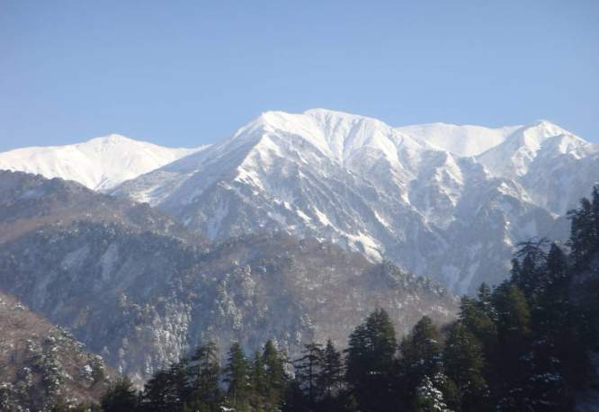
圖52 黑部川峽谷沿線如名信片般的風景
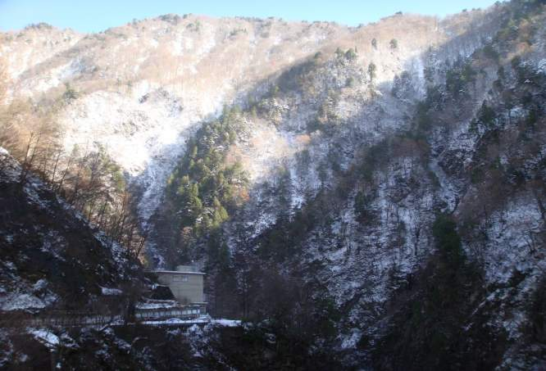
圖53 仙人谷水庫峽谷景色
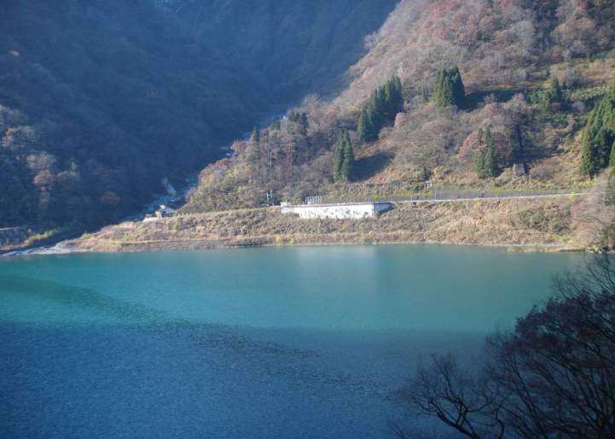
圖54 黑部川峽谷沿線美景
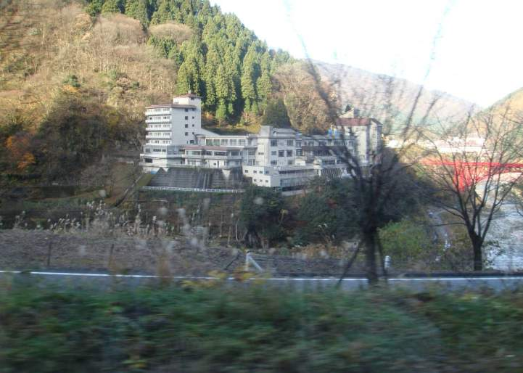
圖55 宇奈月附近之黑部川河谷
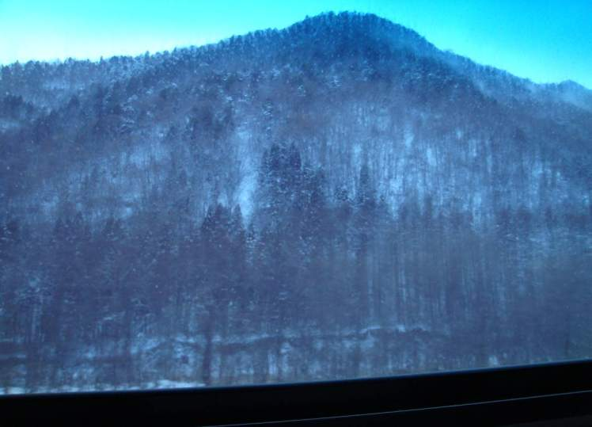
圖56 黑部水庫往信濃大町途中滿山蕭瑟的雪景
二、東京都秋意
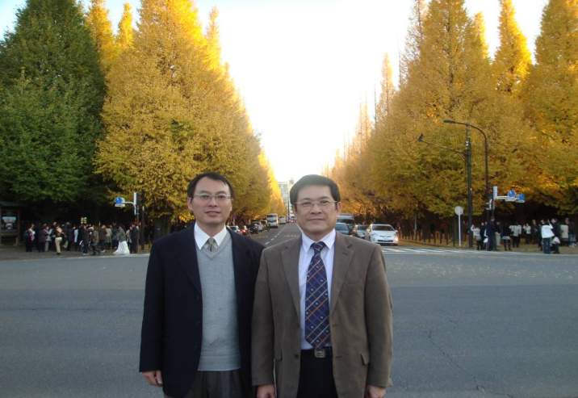
圖57 明治神宮前的銀杏秋景
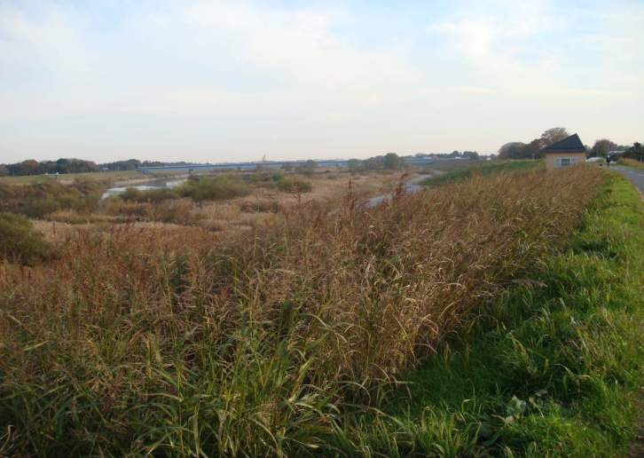
圖58 庄和機場前江戶川秋意
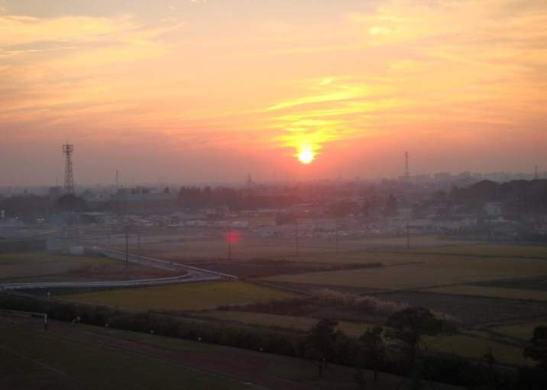
圖59 庄和機場外日本農村落日
圖十五 王藝峰科長與韓國及伊朗代表合影
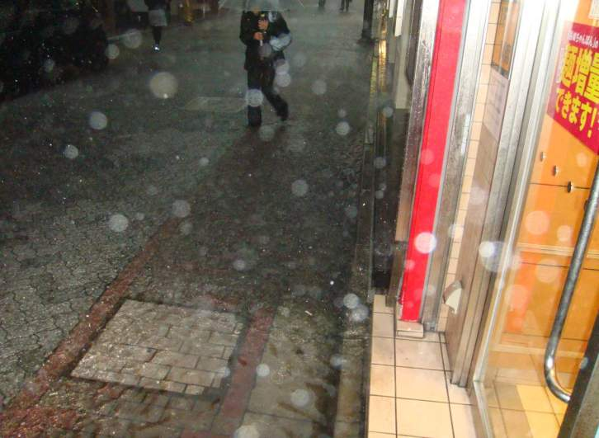
圖60 回國前12月3日一場秋雨造成市區迅速積水
圖十五 王藝峰科長與韓國及伊朗代表合影
三、交流協會
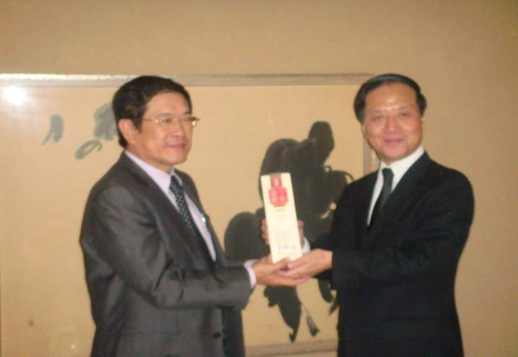
圖61 楊署長致贈禮品感謝交流協會安排研修行程
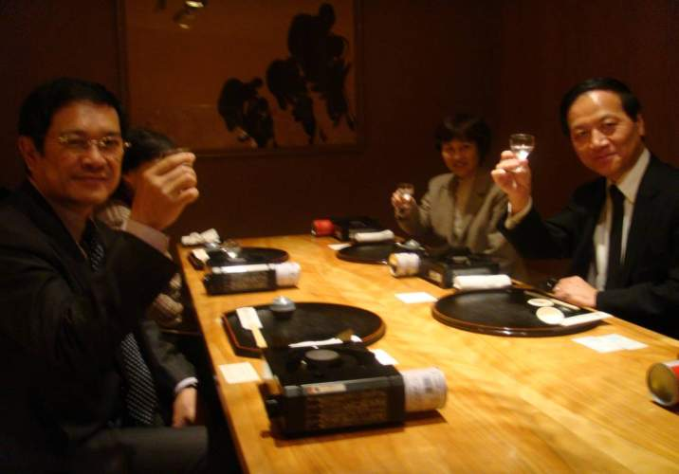
圖62 交流協會井上專務12月2日晚宴聯誼
陸、研修心得
（1）水利工作必須隨時代環境調整思維
日本臺灣一樣，面對著迅速改變的水災挑戰。研習中我們看到日本水利工程師在技術、思維上的調整，總是能針對問題，勇於嘗試新的方法。而日本在發展新方法的過程中，審慎地運用理論、深入驗證的過程，又較我國在面對問題時，許多學者、專家引用國外案例，即興式決策的方式，有很大的差別。
從52年前的87水災之後，臺灣的水利工程師引進技術，政府投入治水，中央管河川擁有100~200年的保護標準，我們一直認為重大的洪水災難不會在台灣發生。但自85年的賀伯颱風以後，水患災害類型不斷改變，包括納莉颱風台北市、潭美與凡娜比颱風高雄市、卡玫基颱風台中市等都市水患；艾莉颱風石門水庫原水濁度問題；象神芭比絲基隆河水患；辛樂克颱風廬山崩塌及莫拉克颱風深層崩塌成災。提醒著我們，我們創造經濟奇蹟改變了台灣，也同時改變臺灣創新了水患型態。
展望2011年台灣的水利工程師，眼前有的是88風災後每年防汛的挑戰，而趨勢中，氣候變遷的脈動如影隨形，社會在人口老化、世界及兩岸經濟波動的影響下，變動性高。要達成治水及利水兩大任務，臺灣必須儘速提出新的水利政策方針、新的工程規劃思維及新的動方案。
（2）以「整合」落實「流域管理」
都市水災源自水文循環因土地利用而劇變，水利工程師進行治水規劃，必須跨出河川區域及區域排水範圍，方能有效解決。日本的綜合治水經驗，已納入國土利用與建築等部門，真正落實了流域整合管理的核心意義：
- 跨部門整合：都市計畫法對易淹水地區的開發限制、建築法對建築物雨水貯留及易淹水地區防水建築規範，讓治水嵌入流域每個角落。
- 基礎建設功能整合：下水道由原先單純排除地域積水的功能，擴大兼具都會防洪的任務。道路人行道、都市公園及綠地，都必須擔負減少淹水的責任。
- 防災應變整合：傳統上水利部門主要的責任，以負責治水減災工程為主。但隨著大規模災害及都市洪災的發生，預警、疏散及災害復建更重要。唯有完整的應變方案，才能因應災害發生時的電力通訊中斷、人心惶惶、動員困難等情勢。日本每條河川都有河川流域整備計畫、地方政府都有水防計畫，值得我們學習推動。
法律制度是公共政策執行最有利的工具。曾經有中國大陸的學者指出，臺灣的水利法仍停留在1949年的德國河川法概念。要落實流域管理、要兼顧保育與開發、要滿足防災應變，水利法應迅速完成通盤檢討。
（3）「專業是人生最值得收藏的珍品」
幾乎日本的水利設施都設有規模大小不一的博物館或說明館或教育館。且無論博物館或說明館或教育館之設計理念為何，總有一部分的空間存放的是興建過程中設計者的手稿、施工圖片。更令人印象深刻的是，設計者的雕像及理念更是展示的重點。即使是一張名片，也可看到日本人對自己專業的肯定，很多日本人名片上，都會印上自己的技師名稱，幾乎與職位同等重要。
同樣是科技先進國家，歐美以個人創意及追求卓越營造出成長動力；日本則以對專業近乎崇拜的尊敬創造顛峰。專業並不是指專精於某一門學問，而是善用多元的知識與技術，深入解決某一領域的瓶頸、創新其發展。
我深信下一代的水利工程師，會以企業、財務、市場思維水資源與自來水經營管理，會以風險管理思維執行水旱災應變，更會以社會發展、環境保護、世代公平兼顧的角度，規劃永續的水利建設。
附件一
經濟部因公派員出國案件申請書
一、出國任務說明：
緣起：日本交流協會為促進台日雙方技術合作及加深台日雙方廣泛交流，擬於今（99）年邀請我方經濟、貿易、技術方面業務主管幹部訪日，並配合我方需求協助安排相關考察行程，期藉由與日方相關單位拜會交流及技術參訪考察，以加深台日雙方情誼及深入瞭解日本技術強項。爰此，透過該協會台北事務所聯繫，業將邀請本署楊署長偉甫率員於本（99）年11月29日至12月3日，共計5日，赴日本東京、富山縣黑部市等地就日本都市防洪及上游水庫集水區土砂災害處理等議題進行考察及技術交流。另該協會業將支應楊署長1人赴日考察全程所需之交通及膳宿等費用；隨行人員所需費用則由我方自理。
鑑於本次日本交流協會「邀請台灣主管幹部訪日考察交流計畫」包含拜會日本東京都防災中心及參訪東京都神田川環狀7號線地下調節池、首都圈外郭放水路等防洪防汛水利設施，爰擬規劃本署該項業務主管水利防災中心王主任藝峰1人隨同楊署長赴日考察，以深入瞭解日本防洪操作模式及地下河川工程建設，俾利本署未來相關業務之推動。有關隨行人員所需國外旅費，考量本次考察內容原則符合本署水資源作業基金出國計畫第7項「都市洪水模式與災害管理研習」之執行目的，爰本案出國人員所需國外旅費擬變更該項出國計畫支應。
任務內容及行程：參加日本交流協會「邀請台灣主管幹部訪日考察交流計畫」，以推展國際事務聯繫及技術交流。
99年11月29日 | 1、啟程（台北→東京）。  2、參訪東京都神田川環狀7號線地下調節池。
99年11月30日 | 1、交通行程（東京→富山縣黑部市）。  2、拜會國土交通省北陸地方整備局黑部河川事務所。  3、參訪宇奈月水庫及黑部川水利設施。
99年12月1日 | 1、拜會關西電力株式會社。  2、參訪黑部水庫。  3、交通行程（富山縣黑部市→東京）。
99年12月2日 | 1、參訪東京都防災中心。  2、參訪首都圈外郭放水路。
99年12月3日 | 返程（東京→台北）。
要求目標與成果：
1.目標：參加國際技術考察活動，積極參與國際水利技術交流。
2.成果：與日本水利專家交換經驗與心得，加強推展國際事務聯繫及技術交流等相關事宜，俾利本署未來相關業務之推動。
二、派遣出國人員資料及出國期限：(出國人員當中要有一位為聯絡人，請填寫E-mail)
職稱 | 姓名 | 到任現職年月 | 主要工作  項目 | 學歷 | 出國期限  （起訖日期） | 前往國家地區
署長 | 楊偉甫 | 98.10.22 | 綜理署務 | 美國科羅拉多大學土木工程學系碩士 | 99.11.29至12.3 | 日本
簡任正工程司兼主任 | 王藝峰 | 97.3.18 | 綜理本署水利防災業務 | 國立台灣大學土木工程研究所博士 | 99.11.29至12.3 | 日本
附件二 研修行程

日期 | 地點 | 備註  （關心事項、連絡事項等）
11/29 | 東京都環狀七号線地下調節池 | (1)完工迄今，發揮功效如何?成本效益？  (2)施工中主要遭遇問題，民眾抗爭或環境破壞?  (3)是否為都市排水最佳選擇方案或有無替代方案?  (4)平時如何維護？頻率?維護經費?  (5)對淹水戶是否有補助措施?如何認定?如何補助?
11/30 | 黒部水庫視察 (関西電力（株）） | (1)系列排砂計畫、環境保護計畫  (2)防洪、蓄水與排砂的排程  (3)排砂的輔助工程  (4)下游河道穩定對策  (5)漂流木處理方式
12／1 | 國土交通省河川局相關人員意見交換 | (1)可否提供東京都水防計畫？  (2)颱風豪雨期間，是否對民眾提供洪水或淹水預警訊息？如何傳達訊息？  (3)淹水的疏散撤離由誰下令？透過何種組織執行？  (4)可否提供黑部水庫及宇奈月水庫災害緊急應變計畫？  (5)預定就因應全球氣候變遷之對策與因應措施（颱風超大豪雨有何最新的河川整頓整治方式與對策）説明
12／1 | 首都圏外郭放水路（國土交通省） | (1)平常措施、經費?水退後汙泥清除措施?  (2)興建中遭遇最大的困難。  (3)日本目前有多少類似的放水路完成或興建中？排洪能力為何？  (4)放水路興建管理費用高昂，甚麼條件的流域，較適合推動?  (5)日本推動綜合治水多年，放水路是近年來採用的新方法，以往的綜合治水理念是因為甚麼原因，發現不足以因應防洪需求？  (6)放水路設計技術與一般排水隧道、分洪隧道最大的不同處為？  (7)放水路防洪操作如何與荒川等河川及其上游水庫之防洪作為結合?  (8)氣候變遷下，日本的治水策略如何調整？
12/2 | 東京都水道局三園浄水場視察
12/2 | 東京都防災中心 | (1)各種災害之開設時機  (2)出席單位及出席人員層級  (3)決策基本資料之提供、狀況之模擬、分析等，是否有不同支援單位？  (4)決策指揮之協調機制  (5)組織如此龐大，如何即時反應災害狀況及即時進行處置?  (6)發生災害時，最快需多少時間可進行處置？  (7)中央與東京都的救災分工為何？東京都請求中央支援之時機、項目或經費，是否有明確的規定？  (8)防災中心的幕僚單位是否為專責常設單位？是否會隨災害不同而改變?  (9)那些災害類型與多大規模災害由防災中心負責指揮？  (10)在氣候變遷下，日本的防災策略如何調整？
12／3 | 返回台北
附件三 0311日本東北地震資料
[災情]
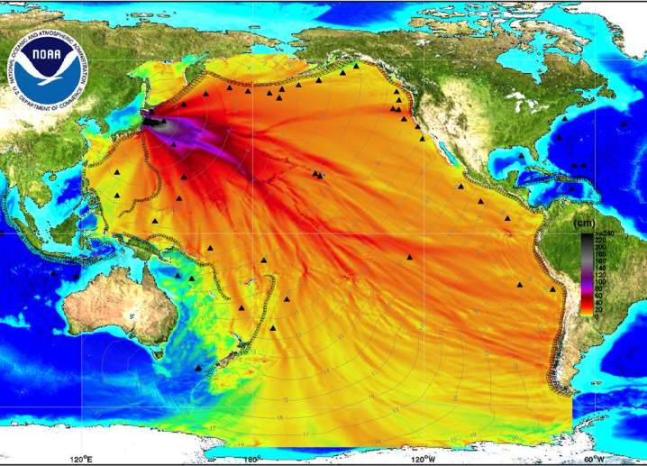
美國NASA預測之海嘯波高
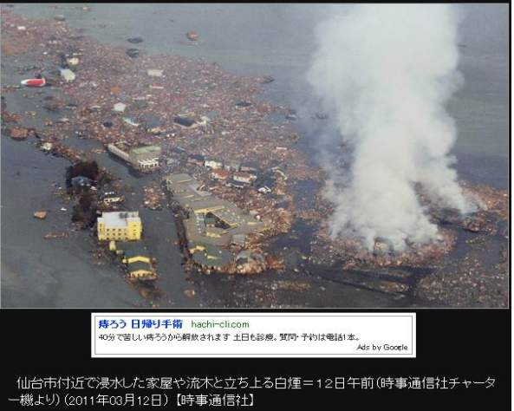
仙台市海嘯災情
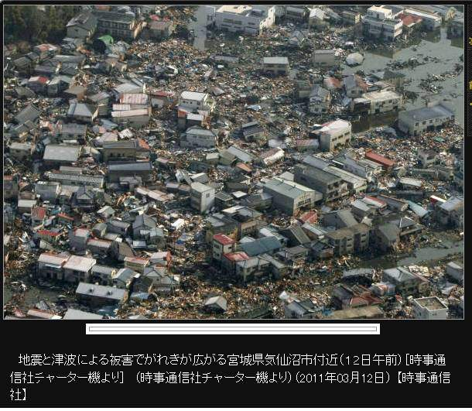
宮城縣氣仙沼市災情
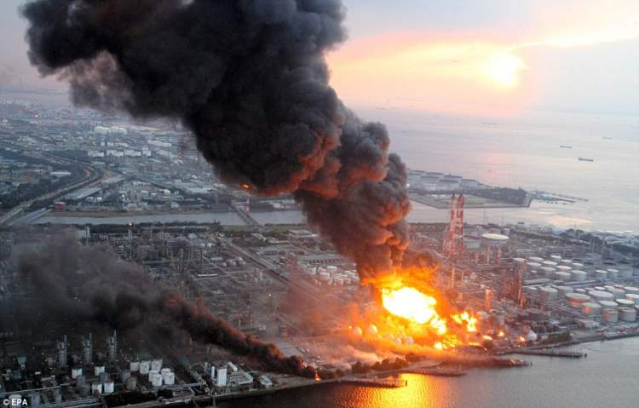
千葉縣煉油廠大火 – 關鍵基礎設施(CI)受損復建漫長
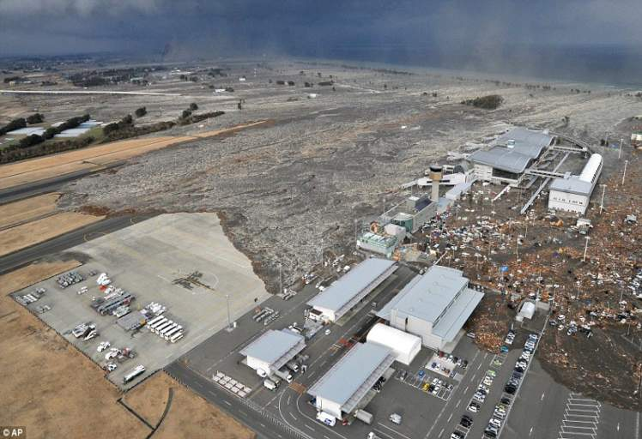
宮城縣仙台市機場損毀 – 交通中斷救援困難
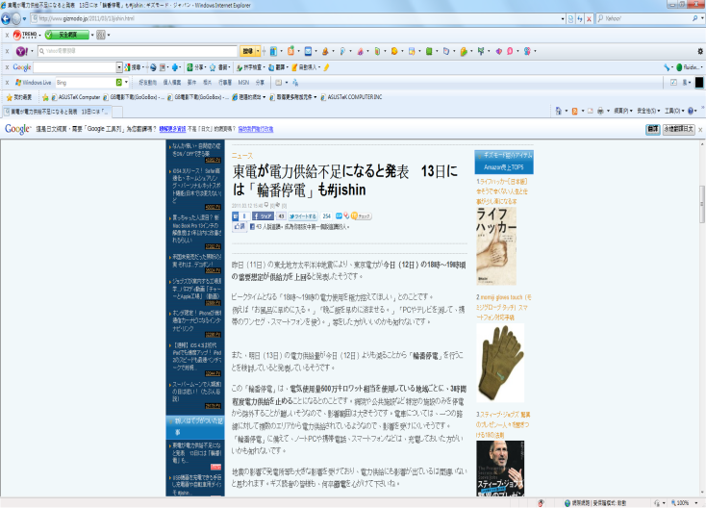
福島核電廠事件造成的停電 使災情加劇
[應變機制]
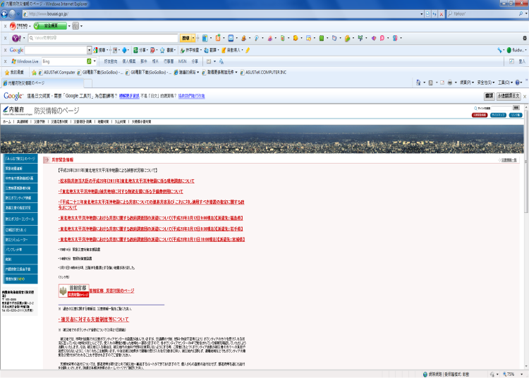
3月11日14時46分發生地震 - 14時50分首相官邸対策室設置、15時14分緊急災害対策本部設置
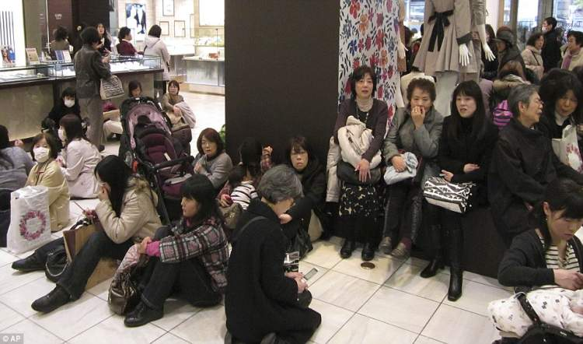
東京都內避災的民眾
[救災資訊隨時發布]
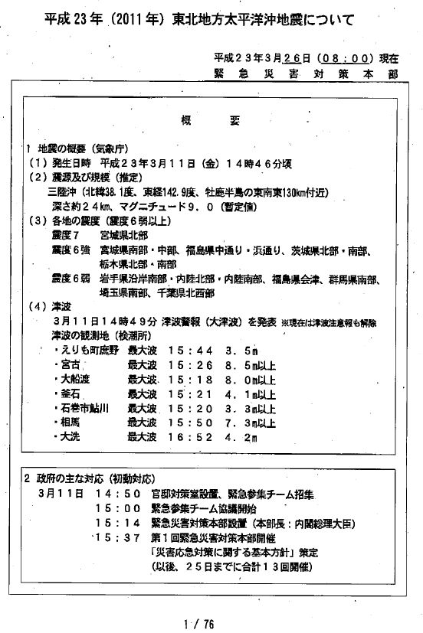
[量販店分配災民糧食、避難資訊第一時間公布]

イオン、ヨーカドーは店頭販売 ドンキは食料品を配布 宮城、福島
産経新聞 3月12日(土)17時22分配信
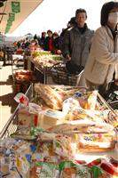 | 店内が損壊し、店の前で営業するたスーパーで行列をつくる住民たち＝１２日、栃木県芳賀町（写真：産経新聞）
東日本大震災は市民生活を支えるスーパーにも大きな被害をもたらした。こうした中、一部スーパーでは１２日から従業員総出で商品を取り出し、駐車場などでの店頭販売にこぎつけた。食料品や懐中電灯、乾電池など避難生活の必需品を買い求める長蛇の列も。給水やトイレ開放など支援活動も始まった。
【写真をみる】出荷待ちのベンツも津波被害
仙台市青葉区の仙台三越では被災者向けに新鮮な果物や野菜をアーケード街まで従業員が出て格安で販売した。午前１０時半に始めたセールでは、被災者の列は最長約２００メートルに達した。

イオングループは津波の被害が甚大だったイオン多賀城店（宮城県多賀城市）とイオン気仙沼店（同県気仙沼市）、マックスバリュー塩釜店（同県塩釜市）の３店舗を除くすべての店舗で営業を再開した。
太平洋沿岸の約１８００世帯が津波に飲み込まれたとされる福島県南相馬市のイオンスーパーセンター南相馬店も内陸にあったため、通常通り営業している。ただ、停電が続く地域では日没までの販売となるとみられる。
商品の補充のために中部、近畿、北陸の各地方から輸送を開始。広報担当者は「阪神大震災の経験が生きている。道路事情にもよるが、仮にきょう在庫切れになった商品も明日の朝には補充できる体制は取っている」と話した。
イトヨーカドーは仙台泉店（仙台市泉区）と石巻あけぼの店（宮城県石巻市）、八戸沼館店（青森県八戸市）で店頭販売を実施。担当者は「避難生活の段階によって、求められる商品は変わってくる。その辺りを見極めながら商品を供給していきたい」と話す。
ドン・キホーテは宮城県内の６店舗で１１日夜から１２日未明にかけて飲料水やおにぎり、パン、冷凍食品を無料で配布、在庫はすべてなくなったという。広報担当者は「停電で食料品は保存が利かないので、避難住民のためになればと思った」としている。ＮＴＴドコモ東北ビル（仙台市青葉区）では携帯電話の充電の無料サービスを行い、一日約４千人が集まった。
支援活動も本格化。福島県伊達市では伊達総合支所、梁川総合支所、保原中央公民館、霊山総合支所の４カ所で給水を実施している。また福島市では中合１番館（栄町）、信金本部（万世町）、グリーンホテル福島館（栄町）、杉妻会館（杉妻町）、福島テルサ（上町）、福島競馬場（桜木町）でトイレを開放した。
主な避難所
【青森県】
青森市 市民ホール▽長島小学校▽わらっせ－など
八戸市 多賀小学校▽根岸小学校▽城北小学校▽八戸小学校－など
三沢市 おおぞら小学校▽斗南藩記念観光村▽三川目小学校－など
むつ市 正津川小学校▽二枚橋小学校▽孫次郎間公民館－など
【岩手県】
盛岡市 アイーナ▽市内避難所
遠野市 上郷小学校▽上郷中学校▽小友小学校－など
北上市 公民館、学校など２１カ所
一関市
Ｕドーム▽文化センター▽一関一高▽一関二高▽市役所本庁舎－など
大船渡市 ふるさとセンター▽大船渡地区公民館▽大船渡高校▽赤崎漁村センター－など
釜石市 旧釜石第一中▽釜石のぞみ病院▽大平中▽旧釜石北高－など
大槌町 中央公民館▽大槌高校▽大槌北小▽きちしょう寺－など
宮古市 山口小学校▽宮古小学校▽グリーンピア三陸宮古▽田老総合事務所▽津軽石小－など
久慈市 サンスポーツ▽市役所会議室▽ふくしの村▽久慈東高－など
【宮城県】
大崎市 古川１小、古川２小、古川３小、古川４小、古川４小、古川５小、古川総合体育館、古川武道館、Ｆプラザ、古川中、志田小、大崎中央高、東大崎小、富永公民館、清滝公民館、敷玉公民館、古川高体育館、三本木ひまわり園、栄町集会所、西古川公民館、福沼公会堂、古川工高体育館、あやめ学園
軽症外来受け入れ医療機関
【仙台市】
仙台オープン病院（（電）０２２・２５２・１１１１）
ＪＲ仙台病院（（電）０２２・２６６・９６７１）
広南病院（（電）０２２・２４８・２１３１）
仙台赤十字病院（０２２・２４３・１１１１）
給水
【福島県】
伊達市 伊達総合支所、梁川総合支所、保原中央公民館、霊山総合支所

[環境輻射監測值及自來水輻射汙染監測資訊公開]
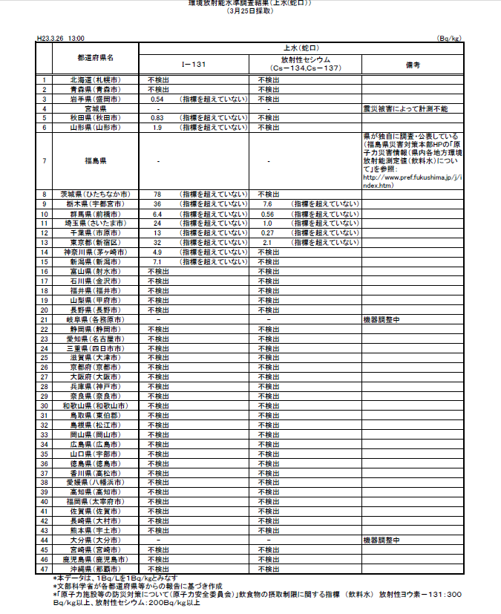
自來水廠出水口監測資料

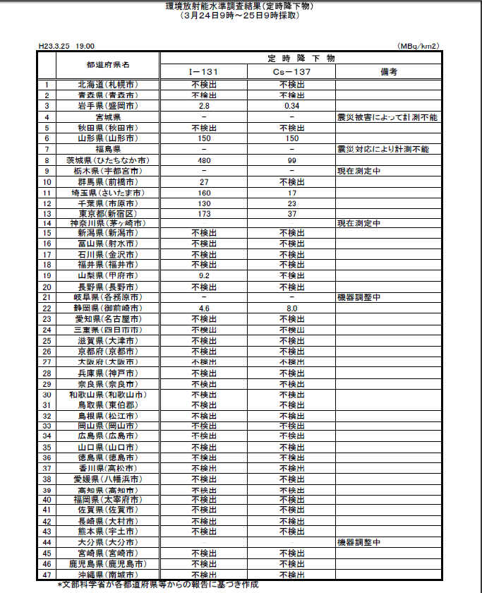
自來水廠底泥監測資料

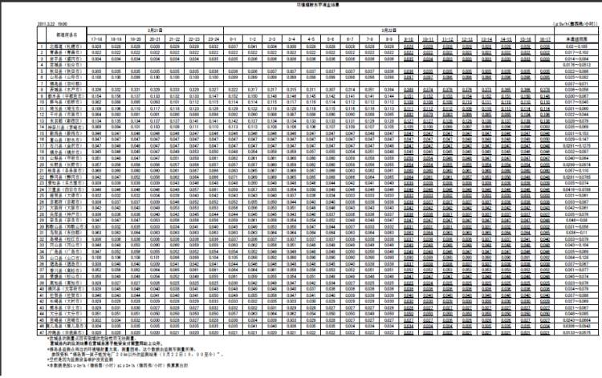
環境輻射監測資料
附件四 資料與文獻
  - 水利署, “風雨挑戰”, 2010年8月.
  - 財團法人成大水利海洋研究發展文教基金會,”99年重大水災勘災報告”,水利署委託研究報告,2010年12月.
  - 國土交通省河川局網頁,2011.
  - The Kansai electric POWER CO. INC., Features of the Kurobe river, 2010a.
  - The Kansai electric POWER CO. INC., Sedimentation of Dams in the Kurobe river, 2010b.
  - The Kansai electric POWER CO. INC., Measurement of Kurobe Dam, 2010c.
  - The Kansai electric POWER CO. INC., Kurobe Dam & Kurobegawa No.4 power station, 2010d.
  - 關西電力北陸支社, “自然と地域とダムの豐かな共存をめざして”.
  - 國土交通省黑部河川事務所, “UNAZUKI”.
  - 關西電力集團,”大壩綜合管理技術”,2006a.
  - The Kansai electric POWER CO. INC., “生機勃勃的水電事業”, 2006b.
  - 關西電力集團, “北路支社の概要”,2010e.
  - The Kansai electric POWER CO. INC., Company Profile 2010f.
  - 邱金鳳、許榮娟、王藝峰、吳國儒,”二○○三年度經濟部台日技術合作計畫-水利事業公法人化制度」出國報告書”,2003年.
  - 王藝峰等,”出席「2006水田及水環境國際研討會」出國報告書,2006年.
  - 東京都建設局, “神田川。環狀七號線地下調節池”, 平成21年2月(2009).
  - Edo River Office, Kanto Regional Development Bureau, Ministry of Land, Infrastructure, Transport and Tourism(MLIT), Water Discharge Tunnel on The Outskirts of The Metropolitan Area, 2010.
  - River Bureau, Ministry of Land, Infrastructure, Transport and Tourism(MLIT), Practice Guidelines on Strategic Climate Change Adaptation Planning – Flood Disasters, Oct. 2010.
  - River Bureau, Ministry of Land, Infrastructure, Transport and Tourism(MLIT), Water-related Disaster Countermeasures in Japan, 1 Dec., 2010.
  - 國土交通省河川局, 減災を推進すゐ流域情報の活用,平成22年(2010)12月1日.
  - 東京都總務局綜合防災部防災管理課, “東京都國民保護計畫”, 2006年.
  - 東京都總務局綜合防災部防災管理課, “東京都の防災对策”, 平成21年(2009).
  - 東京都總務局綜合防災部防災管理課, “東京都の防災对策の手引き”, 平成22年(2010).
  - 山內亮一, “東京都的危機管理”(簡報), 東京都總務局綜合防災部, 2010.
  - 東京都,”東京都水防計畫”,平成22年(2010).
  - Tokyo Metropolitan Government, Tokyo’s Big Change ~ The 10 Year Plan, 2006年12月.
  - Tokyo Metropolitan Government, Tokyo City Profile and Government.
  - 黃金山與王如意,”都市型水災管理之政策與施政策略建議”,民國91年3月(2002).
  - Bureau of Waterworks, Tokyo Metropolitan Government, MSONOS Purification Plant (brief), 2010年.
  - Bureau of Waterworks, Tokyo Metropolitan Government, Water Supply in Tokyo ~ Provision of Excellent Water and High-Quality Service, 2001年.
  - 東京都水道局,”東京の水道”, 平成22年(2010).
  - 東京都水道局,”三園淨水場概要”, 平成21年(2009).

